SKRIPSI

NILAI- NILAI BUDAYA RAPO-RAPOANG PRA NIKAH MASYARAKAT BUGIS DI KEC.WATANG SAWITTO
KAB.PINRANG: PERSPEKTIF HUKUM ISLAM

Oleh

SYAHRULLAH TAHIR
NIM. 14.2100.044

PROGRAM STUDI AKHWAL SYAHSIYYAH
FAKULTAS SYARIAH DAN ILMU HUKUM ISLAM
INSTITUT AGAMA ISLAM NEGERI (IAIN)
PAREPARE

2021
NILAI- NILAI BUDAYA RAPO-RAPOANG PRA NIKAH MASYARAKAT BUGIS DI KEC.WATANG SAWITTO
KAB.PINRANG: PERSPEKTIF HUKUM ISLAM

Oleh

SYAHRULLAH TAHIR
NIM. 14.2100.044

Skripsi sebagai salah satu syarat untuk memperoleh gelar Sarjana Hukum (S.H)
pada Program Studi Akhwal Syahsiyyah Fakultas Syariah dan Ilmu Hukum Islam
Institut Agama Islam Negeri Parepare

PROGRAM STUDI AKHWAL SYAHSIYYAH
FAKULTAS SYARIAH DAN ILMU HUKUM ISLAM
INSTITUT AGAMA ISLAM NEGERI (IAIN)
PAREPARE
2021
NILAI- NILAI BUDAYA RAPO-RAPOANG PRA NIKAH MASYARAKAT BUGIS DI KEC.WATANG SAWITTO
KAB.PINRANG: PERSPEKTIF HUKUM ISLAM

Skripsi

Sebagai salah satu syarat untuk mencapai

Gelar Sarjana Hukum

Program Studi

Akhwal Syahsiyyah (Hukum Keluarga)

Disusun dan diajukan oleh

SYAHRULLAH TAHIR
NIM . 14.2100.044

Kepada

PROGRAM STUDI AKHWAL SYAHSIYYAH
FAKULTAS SYARIAH DAN ILMU HUKUM ISLAM
INSTITUT AGAMA ISLAM NEGERI (IAIN)
PAREPARE
2021
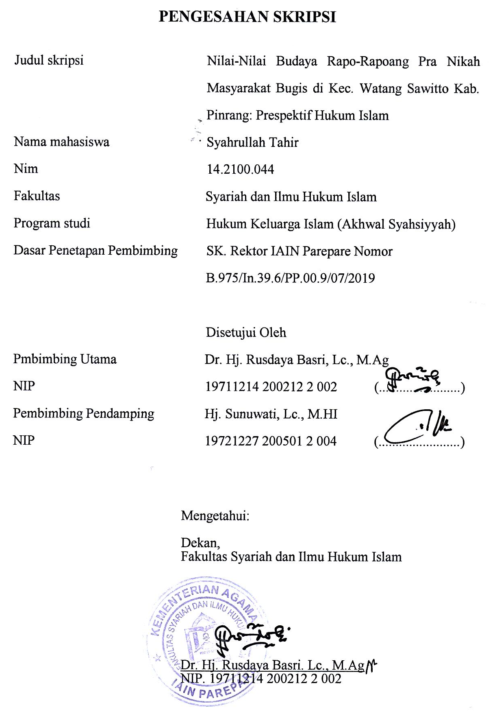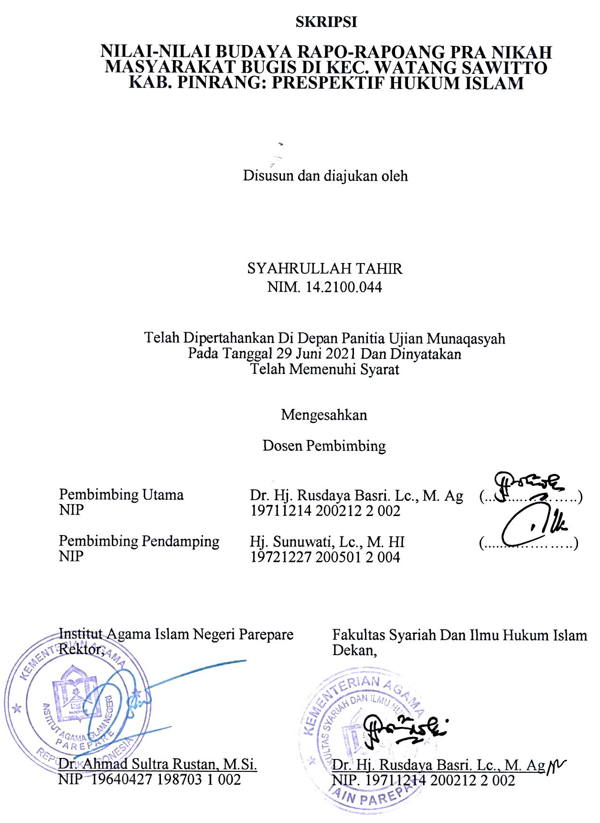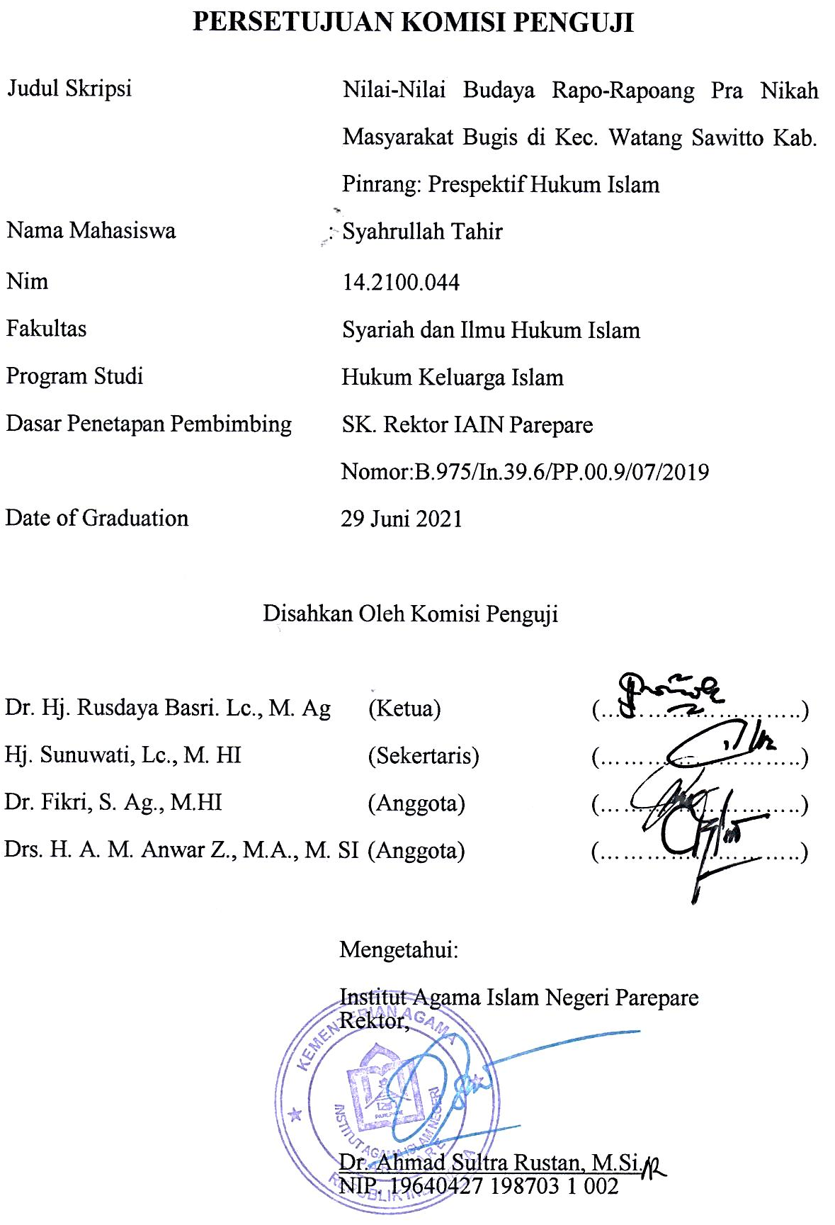
KATA PENGANTAR
Alhamdulillahirbbil’alamin. Puji syukur dipanjatkan atas kehadirat Allah Swt. atas berkat rahmat, hidayah dan karunia-Nya, sehingga pada akhirnya setelah melalui perjalanan dan perjuangan yang panjang, penulis dapat menyusun dan menyelesaikan skripsi ini yang berjudul “Nilai-Nilai Budaya Rapo-Rapoang Pra Nikah Masyarakat Bugis di Kec.Watang Sawitto Kab.Pinrang: Perspektif Hukum Islam” yang menjadi bahan keilmuan serta sebagai salah satu syarat untuk menyelesaikan studi dan untuk memperoleh gelar Sarjana Hukum (S.H) di Institut Agama Islam Negeri (IAIN) Parepare.
Shalawat serta salam senantiasa terlimpahkan kepada Baginda Rasulullah Muhammad saw. yang telah diutus oleh Allah Swt., sebagai pelita bagi seluruh umat manusia kejalan yang benar dan lurus serta menuntun manusia untuk beriman dan bertakwa kepada Allah Swt.
Ucapan terima kasih yang tulus penulis haturkan kepada kedua orang tua tercinta, ayahanda H. Muh. Tahir S. Ag dan ibunda Hj. Sumarni S. Pd,i yang selalu memberikan motivasi dan doanya untuk penulis.
Penulis menghaturkan terima kasih kepada Ibu Dr. Hj. Rusdaya Basri, Lc., M.Ag dan Ibu Hj. Sunuwati, Lc., M.HI. selaku Pembimbing I dan Pembimbing II yang telah meluangkan waktunya untuk memberikan bimbingan dan dukungannya sehingga bisa menyelesaikan penelitian ini dengan baik.
Dalam penyusunan skripsi ini tidak terlepas dari bantuan, petunjuk, serta motivasi dari berbagai pihak. Oleh karena itu, pada kesempatan ini penulis mengucapkan banyak terima kasih kepada:
- Bapak Dr. Ahmad Sultra Rustan, M.Si sebagai Rektor IAIN Parepare yang telah bekerja keras mengelola pendidikan di IAIN.
- Ibu Dr. Hj. Rusdaya Basri, Lc., M.Ag. sebagai Dekan Fakultas Syariah dan Ilmu Hukum Islam yang selalu memberi arahan-arahan kepada kami.
- Bapak Budiman, M.HI. sebagai Wakil Dekan I dan sekaligus PA (Penasehat Akademik) yang sampai sekarang tiada henti-hentinya mendidik dan memberikan nasehat baik kepada penulis dan Bapak Dr. Agus Muchsin, M.Ag. sebagai Wakil Dekan II yang telah memberikan kontribusi pendidikan terhadap kami semua.
- Bapak dan Ibu Dosen Program Studi Ahkwal Syahsiyyah (Hukum Keluarga) yang telah meluangkan waktunya untuk mengajari kami.
- Seluruh Staf Fakultas Syariah dan Ilmu Hukum Islam yang dengan kesabarannya dalam membantu mengurus segala berkas-berkas yang dibutuhkan pada saat proses perkuliahan sampai tahap penyelesaian.
- Pihak Perpustakaan IAIN Parepare yang senantiasa melayani dengan baik dengan bantuan pinjaman buku-buku yang dapat dijadikan referensi atau rujukan bagi penulis dalam menyusun skripsi.
- Terkhusus untuk istri peneliti Nisra S. Pd yang telah menemani, membantu, memberikan dukungan serta doa dan Seluruh teman-teman yang telah memberikan dukungan, dorongan, motivasi sehingga perjuangan peneliti tidak putus ditengah jalan. Terkhusus kepada Ibrahim, Maman Suryaman, Rochmat Sulastio, Munawarah samad, Nasruddin, Ahmad Ihsan, irfan B. Yang telah membantu peneliti dalam menyelesaikan tugas akhir.
- Para narasumber yang telah meluangkan waktunya untuk diwawancarai dan memberikan jawaban-jawaban atas pertanyaan dan pemahaman terkait penelitian yang dilakukan oleh peneliti.
- Semua pihak yang penulis tidak dapat disebutkan satu persatu, terima kasih atas dukungan dan bantuannya. Semoga apa yang telah diberikan bernilai ibadah disisi Allah Swt.
Semoga skripsi ini menjadi bahan keilmuan dan memberikan konstribusi pemahaman bagi pembaca dan menjadi reverensi bagi penelitian selanjutnya
Parepare, 15 Juni 2021
Penulis,

Syahrullah Tahir
NIM. 14.2100.044

PERNYATAAN KEASLIAN SKRIPSI
Mahasiswa yang bertanda tangan dibawah ini:
Nama Mahasiswa : Syahrullah Tahir
NIM : 14.2100.044
Tempat/Tgl. Lahir : Pinrang, 26 Agustus 1996
Fakultas : Syariah dan Ilmu Hukum Islam
Program Studi : Hukum Keluarga (Akhwal Syahsiyyah)
Judul Skripsi : Nilai-Nilai Budaya Rapo-Rapoang Pra Nikah Masyarakat Bugis di Kec.Watang Sawitto Kab.Pinrang: Perspektif Hukum Islam
Menyatakan dengan sesungguhnya dan penuh kesadaran bahwa skripsi ini benar merupakan hasil karya saya sendiri, Apabila dikemudian hari terbukti bahwa ini merupakan duplikat, tiruan, plagiat, atau dibuat oleh orang lain, sebagian atau seluruhya, maka skripsi dan gelar yang diperoleh karenanya batal demi hukum.

Parepare, 15 Juni 2021
Penyusun

Syahrullah Tahir
14.2100.044

ABSTRAK

Syahrullah Tahir. Nilai- Nilai Budaya Rapo-Rapoang Pra Nikah Masyarakat Bugis di Watang Sawitto Kab.Pinrang: Perspektif Hukum Islam. (Pembimbing oleh Rusdaya Basri dan Sunuwati).

Rapo-rapoang merupakan dasar kata dari rapuh, rapuh itu sendiri dapat diartikan sebagai masa dimana calon pengantin mudah terkena musibah yang dapat mencederai fisik ataupun dapat merenggut nyawa calon pengantin maka dari itu calon pengantin tidak dianjurkan keluar rumah untuk hal yang sia-sia karena tujuan dari rapo-rapoang itu sendiri merupakan larangan agar pengantin terhindar dari bala’.
Penelitian ini bertujuan mengetahui budaya adat Rapo-rapoang dan menghindarkan calon mempelai dari bahaya dan memberikan edukasi kepada calon mempelai. Jenis penelitian ini adalah kualitatif deskriptif. Adapun teknik pengumpulan data yang digunakan adalah Teknik Library Reserarch dan Teknik Field Research (Observasi, Wawancara, Dokumentasi). Penelitian ini menggunakan sumber data primer dan data sekunder.
Hasil penelitian menujukkan bahwa Pemahaman masyarakat bugis khususnya di kecamatan Watang Sawitto kabupatan Pinrang meyakini bahwa rapo-rapoang merupakan sebuah adat yang dilaksanakan masyarakat setelah terjadinya mapettuada (putus perkataan) dalam adat bugis rapo-rapoang yaitu sebuah larangan yang ditujukan kepada calon mempelai laki-laki dan wanita untuk tidak beraktivitas diluar rumah adapun nilai-nilai rapo-rapoang adalah untuk menghindari bala’, mempersiapkan diri, dan merawat diri.

Kata kunci: Nilai-nilai Budaya , Rapo-rapoang, perspektif Hukum Islam.

DAFTAR ISI
SAMPUL i
HALAMAN JUDUL ii
HALAMAN PENGAJUAN iii
HALAMAN PENGESAHAN SKRIPSI iv
HALAMAN PENGESAHAN PEMBIMBING v
HALAMAN PERSETUJUAN KOMISI PENGUJI vi
KATA PENGANTAR vii
PERNYATAAN KEASLIAN SKRIPSI x
ABSTRAK xi
DAFTAR ISI xii
DAFTAR GAMBAR xiv
DAFTAR LAMPIRAN xiv
BAB I PENDAHULUAN
A. Latar Belakang 1
B. Rumusan Masalah 4
C. Tujuan Penelitian 5
D. Kegunaan Penelitian 5
BAB II TINJAUAN PUSTAKA
A. Tinjauan Penelitian Terdahulu 6
B. Tinjauan Teoritis 8
1. Teori Hukum Islam 8
2. Teori Al-Urf’ 12
3. Teori Maslahah 15
4. Teori perkawinan 18
C. Kerangka Konseptual 25
D. Kerangka Pikir 27
BAB III METODE PENELITIAN
A. Jenis Penelitian 29
B. Lokasi Dan Waktu Penelitian 30
C. Fokus Penelitian 30
D. Jenis Dan Sumber Data 30
E. Teknik Pengumpulan Data 31
F. Teknik Analisis Data 33
BAB IV HASIL PENELITIAN DAN PEMBAHASAN
  - Hasil Penelitian 35
- Pemahaman Masyarakat Watang Sawitto Tentang Rapo-Rapoangenna Mempelai Laki-Laki dan Perempuan Pra Nikah 35
- Nilai-Nilai Filosofi Yang Yang Terkandung Di Dalam Rapo-rapoang Di Dalam Adat Bugis Berdasarkan Perspektif Hukum Islam 42
  - Pembahasan Hasil Penelitian 54
BAB V PENUTUP
A. Simpulan 58
B. Saran 60
DAFTAR PUSTAKA 62
LAMPIRAN-LAMPIRAN
BIODATA PENULIS

DAFTAR GAMBAR
No. Gambar | Judul Gambar | Halaman
Gambar 1 | Bagan Kerangka Pikir | 28

DAFTAR LAMPIRAN

No. Lamp. | Judul Lampiran
1 | Surat Permohonan Izin Pelaksanaan Penelitian
2 | Rekomendasi Penelitian
3 | Surat Keterangan Telah Melakukan Penelitian
4 | Pedoman Wawancara
5 | Surat Keterangan Wawancara
6 | Dokumentasi
7 | Riwayat Hidup

BAB I
PENDAHULUAN
- Latar Belakang
Setelah melalui perdebatan yang panjang hingga memakan waktu 25 tahun dan cukup sengit sehingga timbul ketegangan-ketegangan di dalam masyarakat, sehingga pada akhirnya tanggal 22 Desember 1973 Dewan Perwakilan Rakyat (DPR) dapat menegaskan rancangan undang-undang perkawinan tahun 1973 (untuk selanjutnya ditulis RUUP 1973) menjadi undang-undang, dan pada tanggal 2 Januari 1974 pemerintah telah mengundangkannya dalam Lembaran Negara Republik Indonesia Nomor 1 tahun 1974 dengan nama “Undang-Undang Republik Indonesia Nomor 1 Tahun 1974 tentang Perkawinan” (untuk selanjutnya ditulis Undang-Undang Perkawinan). Dengan berlakunya undang-undang terebut maka berakhirlah keanekaragaman hukum perkawinan yang dahulu pernah berlaku bagi berbagai golongan warga Negara dan berbagai daerah.
Dalam Undang-Undang RI Nomor 1 tahun 1974 tentang Perkawinan Bab I pasal 1, perkawinan ialah ikatan lahir bathin antara seorang pria dengan seorang wanita sebagai suami-isteri dengan tujuan membentuk keluarga (rumah tangga) yang ba hagia dan kekal berdasarkan Ketuhanan Yang Maha Esa. Islam memandang bahwa pernikahan merupakan sesuatu yang luhur dan sakral, bermakna ibadah kepada Allah, mengikuti Sunnah Rasulullah dan dilaksanakan atas dasar keikhlasan, tanggung jawab, dan mengikuti ketentuan-ketentuan hukum yang harus diindahkan
Allah berfirman dalam Q.S Ar- Rum/30:21

Terjemahnya:
Dan di antara tanda-tanda kekuasaan-Nya ialah Dia menciptakan untukmu isteri-isteri dari jenismu sendiri, supaya kamu cenderung dan merasa tenteram kepadanya, dan dijadikan-Nya diantaramu rasa kasih dan sayang. Sesungguhnya pada yang demikian itu benar-benar terdapat tanda-tanda bagi kaum yang berfikir.
Pernikahan berdasarkan ketentuan undang-undang dan ayat al-Qur’an sangatlah ditekankan untuk dapat melengkapi diri mencapai keluarga sakinah mawahdah dan warohma dalam menjalani kehidupan seterusnya, hidup bersama, saling melengkapai satu sama lain hingga semakin menumbuhkan cinta dan kasih sayang didalam diri manusia, kemudian selain itu kebutuhan nafkah batinia sebagai manusia yang normal tidak dapat kita punggiri hal tersebut menjadai salah satu hal yang mendasari aturan pernikahan untuk terhindar dari perbuatan dosa yang tidak diperbolehkan Agama, maka dari itu untuk membolehkan atau menghalalkan hubungan, pemenuhan nafkah batinia manusia diperkenankanlah untuk menikah agar mendapatkan cinta dan kasih sayang yang suci untuk saling mengisi, melengkapai satu sams lain yang telah diperbolehkan setelah menikah.
Pernikahan dalam Kamus Bahasa Indonesia bahwa nikah diartikan sebagai ikatan atau suatu akad pernikahan yang dilakukan sesuai dengan ketentuan hukum dan ajaran Agama, hidup sebagai suami istri tanpa merupakan pelanggaran terhadap Agama. Adapun kata “kawin” bermakna membentuk keluarga dengan lawan jenis, bersuami atau beristri. Diartikan juga melakukan hubungan kelamin, bersetubuh. Muhammad Abu Zahrah memberikan definisi yang lebih luas lagi yaitu: “akad yang memberikan faedah hukum kebolehan mengadakan hubungan keluarga (suami-istri) antara pria dan wanita, mengadakan tolong-menolong dan memberi batas hak bagi pemiliknya serta pemenuhan kewa-jiban bagi masing-masing”
Dengan demikian dikatakan bahwa pernikahan tersebut menggantung aturan-aturan hukum tertentu dan syariat-syariat Agama yang berlaku, namun terlepas dari pada hal tersebut ada kebiasaan masyarakat melakukan sesuatu-sesuatu tertentu yang diluar dari aturan hukum dan syariat Agama yang berlaku yang dikatakan sebagai adat istiadat atau disebut juga al-urf dalam hukum Islam. Sehingga perbuatan adat pada masyarakat juga menjadi hal yang tidak dapat kita pungkiri, harus kita perhatikan juga demikian dan kita terima selama tidak melanggar daripada pertaturan perundang-undangan dan syariat Agama, perlu kita ketahui bahwa setiap adat istiadat masyarakat setempat berbeda-beda sesuai kepercayaan dan perbuatan adat nenek moyang merela yang diwariskan hingga kini turun termurun untuk anak cucunya yang harus selalu dilestarikan seterusnya.
Hukum adat dalam perkawinan merupakan aturan-aturan hukum yang mengatur tentang bentuk-bentuk perkawinan, cara-cara pelamaran dan upacara perkawinan tersebut, aturan-aturan hukum adat perkawinan di berbagai daerah di Indonesia berbeda-beda, yang dikarenakan sifat kemasyarakatan, adat istiadat, Agama dan kepercayaan masyarakat yang berbeda-beda. Selain daripada itu dikarenakan kemajuan zaman, selain adat perkawinan itu di sana-sini sudah terjadi pergeseran-pergeseran, telah banyak juga terjadi perkawinan campuran antara suku, adat istiadat dan Agama yang berlainan. Jadi walaupun sudah berlaku undang-undang perkawinan yang bersifat Nasional, berlaku untuk seluruh warga Indonesia namun disana-sini, di berbagai daerah dan berbagai golongan masyarakat masih berlaku hukum perkawinan adat, apalagi undang-undang tersebut hanya mengatur hal-hal yang bersifat khusus setempat.
Namun seiring dari pekembangan zaman tidak hanya perbuatan yang mulai diperhatikan oleh masyarakat dalam pelaksanaan pernikahan, tetapi pemikiran juga telah menjadi dasar pertimbangan dalam menentukan perbuatan tersebut, seperti halnya kepercayaan yang diyakini oleh masyarakat Watang Sawitto Kabupaten Pinrang tentang Rapo-rapoangenna calon pengantin tersebut pra-nikah, kepercayaan ini menarik perhatian dan rasa penasaran karena diyakini bagi seorang calon pengantin ketika hendak melangsungkan pernikahan dalam renggang waktu tertentu yang dimaksud Rapo-rapoangenna dilarang untuk keluar berkeliaran melakukan aktivitas diluar rumah seperti perjalanan misalnya, karena dipercaya akan menimbulkan bala petaka bagi calon pengantin. Tentunya dibalik kepercayaan ini terkandng banyak nilai dan pesan secara filosofis yang mengandung baik buruknya keyakinan dan perbuatan tersebut, apakah terdapat menyimpangan dari undang-undang dan syariat Agama, Sehingga menarik untuk dapat diteliti apakah kepercayaan menyimpan dari hukum Islam dan undang-undang.
- Rumusan masalah
Berdasarkan uraian latar belakang diatas maka pokok masalah adalah bagaiaman Nilai- Nilai Budaya Rapo-rapoangenna Mempelai Laki-laki dan Perempuan Pra Nikah di Watang Sawitto Kab. Pinrang Perspektif Hukum Islam dengan sub rumusan masalah sebagai berikut:
    - Bagaiaman pemahaman masyarakat terhadap perspektif Hukum Islam tentang Rapo-rapoangenna Mempelai Laki-Laki dan Perempuan Pra Nikah di Watang Sawitto Kabupaten Pinrang ?
    - Bagaiamana Nilai-nilai filosofis yang terkandung didalam Rapo-rapoang didalam adat Bugis berdasarkan perspektif Hukum Islam?
- Tujuan Penelitian
Berdasarkan pemahaman masalah diatas, maka dapat diuraikan tujuan penelitian dalam penulisan ini yaitu:
    - Untuk Mengetahui Apakah Rapo-Rapoang tidak bertentangan dengan Hukum Islam.
    - Untuk mengetahui niai-nilai yang terkandung di dalam Rapo-Rapoang adat bugis berdasarkan perspektif Hukum Islam.
- Kegunaan Penelitian
Dari tujuan penelitian diatas, sehingga penulis berharap penelitian ini dapat berguna dalam hal :
- Hasil penelitian ini diharapkan dapat memberikan edukasi bagi masyarakat tentang adat-adat bugis.
- Hasil penelitian ini dapat berguna bagi pengembangan ilmu karya ilmiah yang dapat di jadikan sebagai literature atau sumber acuan dalam penelitian yang ada relevansinya.

BAB II
TINJAUAN PUSTAKA
- Tinjauan Penelitian Terdahulu
Terkait dengan tinjauan penelitian terdahulu ada beberapa hasil penelitian yang relevan dengan fokus penelitian tentang nilai-nilai budaya rao-rapoangenna mempelai laki-laki dan perempuan pra nikah perspektif Hukum Islam adalah sebagai berikut:
Skripsi Fauzi Nabawi Tri Hatmaja. “Tradisi Pra Nikah Pingitan Pengantin Perkawinan Adat Jawa Dalam Perspektif Hukum Islam (Studi Kasus Di Desa Cetan Kecamatan Ceper Kabupaten Klaten)”. Hasil penelitiannya menunjukkan bahwa tradisi pra nikah Pingitan Pengantin Perkawinan Adat Jawa adalah, perempuan atau calon pengantin dilarang berpergian, keluar rumah ataupun bertemu calon suami dari waktu yang ditentukan sampai akad nikah berlangsung guna menghindari marabahaya. Tradisi ini menjadi pro kontra di kalangan masyarakatnya, sebagian masyarakat masih memegang akan tradisi ini dan sebagian masyarakat menganggap sudah tidak relevan untuk diterapkan di zaman sekarang. Tradisi ini pada dasarnya tidak bertentangan dengan hukum Islam karena sesuai dengan apa yang telah di syariatkan Islam dalam praktiknya.
Skripsi di atas terdapat kesamaan pembahasan penelitian dimana sama-sama mengkaji tentang tradisi pra nikah, namun yang menjadi perbedaanya penelitian di atas menkaji tentang tradisi pranikah dalam konteks bugis sedangkan penelitian diatas mengakaji tradisi di daerah tanah jawa.
Skripsi Indah Ayu Kumala Sari. “Simbolisme Tata Rias Pengantin Gaya Surakarta Di Desa Segawe Kecamatan Pagerwojo Kabupaten Tulung Agung” Program Studi Pendidikan Bahasa Indonesia fakultas keguruan Dan Ilmu Pendidikan Universitas Nusantara Pgri Kediri tahun 2019. Dari hasil analisis data dapat disimpulkan bahwa: (1) Bentuk simbol verbal pada tata rias pengantin adalah pembacaan makna pada setiap riasan, sedangkan simbol nonverbal meliputi tindakan pada proses merias. (2) Makna simbol pada tata rias pengantin berkaitan dengan konteks religi, etika, estetika, dan filosofi. (3) Fungsi simbol pada tata rias pengantin meliputi: digunakan untuk menafsirkan realitas, digunakan untuk merekontruksi realitas, digunakan untuk menciptakan tatanan, dan digunakan untuk menciptakan kesan intelektual.
Skripsi di atas terdapat kesamaan pembahasan penelitian dimana sama-sama mengkaji tentang tradisi pra nikah, namun yang menjadi perbedaanya penelitian di atas menkaji tentang tradisi pranikah dalam konteks bugis sedangkan penelitian diatas mengakaji tradisi tata rias pengantin di daerah tanah jawa.
Skripsi Riski Tri Maya. “Simbolisme Budaya Jawa Upacara Siraman Pengantin Di Kabupaten Kediri” Pendidikan Bahasa dan Sastra Indonesia, FKIP, UNPGRIKediri, 2018. Hasil penelitian ini menunjukkan deskripsi bentuk simbol, makna simbol, dan fungsi simbol yang meliputi: sesaji, kenduri, sungkeman, siraman, dan dodolan dawet dalam tata cara upacara siraman pengantin budaya Jawa yang bertujuan untuk mengingatkan masyarakat luar untuk kembali menjunjung nilai kebudayaan dan keindahan upacara siraman pengantinyang sebenarnya. Bentuk simbolyang terdapat dalam penelitian ini meliputi sesaji, kenduri, sungkeman, siraman, dan dodolan dawet. Bentuk simbol sesaji merupakan sejenis persembahan kepada arwah nenek moyang pada upacara adat di kalangan penganut kepercayaan kuno, seperti suku Jawa. Kenduri merupakan perlengkapan selamatan dan do’a.
Skripsi di atas terdapat kesamaan pembahasan penelitian dimana sama-sama mengkaji tentang tradisi pra nikah, namun yang menjadi perbedaanya penelitian di atas menkaji tentang tradisi pranikah dalam konteks bugis sedangkan penelitian diatas mengakaji tentang tradisi siraman penganting di jawa.
- Tinjauan Teoritis
    - Teori Hukum Islam
- Pengertian Hukum Islam
Kata hukum Islam tidak di temukan sama sekali di dalam Al-qur’an dan literatur hukum dal;am islam. Yang ada dalam al-qur’an adalah kata syariah,fikih,hukum allah,dan yang seakar dengannya. Kata-kata hukum islam merupakan terjemahan dari term “islamic law” dari literatur barat. Penjelasan tentang hukum islam dari literatur barat di temukan definisi hukum islam,yaitu: keseluruhan kitab allah yang mengatur kehidupansetiap muslin dalam segala aspeknya. Dari definisi ini arti hukum Islam lebih dekat dengan pengertian syariah.
Hasbi Asy-Syiddiqy memberikan definisi hukum Islam dengan koleksi daya upaya fukaha dalam menerapkan syariat Islam sesuai dengan kebutuhan masyarakat. Pengertian hukum Islam dalam definisi ini mendekati kepada makna fikih.Untuk lebih memberikan kejelasan tentang arti hukum Islam, perlu di ketahui lebih dahulu arti dari kata hukum. Sebenarnya tidak ada arti yang sempurna tentang hukum. Namun, untuk mendekatkan kepada pengertian yang mudah di pahami, meski masih mengandung kelemahan.Bila hukum di hubungkan dengan Islam, maka hukum Islam berartiseperangkat peraturan berdasarkan wahyu allah dan sunnah rasul tentang tingkah laku manusia mukalaf yang di akui dan du yakini berlaku dan mengikat untuk semua yang beragama islam.
Dari definisi yang di kemukakan di atas dapat,di pahami bahwa hukum islam mencakup hukum syariah dan hukum fikih, karena arti syara’ dan fikih terkandung di dalamnya.
- Prinsip-prinsip Hukum Islam
      - Prinsip Tauhid
Secara etimologi, Tauhid berarti mengesahkan, yaitu mengesahkan Allah, Tauhid adalah prinsip umum hukum Islam. Prinsip ini menyatakan bahwa semua manusia ada di bawah satu ketetapan yang sama, yaitu ketetapan Tauhid yang di nyatakan dalam kalimat La ilaha illa Allah (tiada tuhan selain Allah). Berdasarkan pada prinsip nTauhid ini, maka pelaksanaan hukum Islam merupakan ibadah.Berdasarkan prinsip tauhid ini melahirkan asas hukum ibadah, yaitu asas kemudahan/meniadakan kesulitan.
      - Prinsip Keadilan (al-‘Adl)
Keadilan dalam bahasa Arab, salaf adalah sinonim al-mizan (keseimbangan/moderasi). Kata keadilan dalam Al-Qur’an kadang di samakan dengan al-qist.Al-mizan yang berarti keadilan di dalam Al-Qur’an. Pada umumnya, keadilan adalah keadaan di mana setiap orang memperoleh apa yang menjadi haknya dan setiap orang memperoleh bagian yang sama dari kekayaan kita bersama.
      - Prinsip Amar Ma’ruf Nahi Mungkar
Prinsip amar ma’ruf nahimungkar merupakan turunan dari dua prinsip pertama , Tauhid dan keadilan. Amar ma’ruf mempunyai arti hukum di gerakkan untuk dan merekayasa umat manusia menuju tujuan yang baik dan benar yang di kehendaki dan di ridhai Allah. Adapun nahi mungkar berarti larangan untuk mencega kemungkaran. Atas dasar prinsip ini, di kenal dengan hukum Islam dengan perintah dengan larangan, wajib dan haram, pilihan antara melakukan dan tidak melakukan sesuatu (perbuatan).
      - Prinsip Kebebasan/Kemerdekaan (al-Hurriyah)
Prinsip kebebasan dalam huum Islam menghendaki agar agama/hukum islam di siarkan tidak berdasarkan paksaan, tetapi berdasarkan penjelasan, demonstrasi dan argumentasi. Kebebasan yang menjadi prinsip hukum Islam adalah kebebasan dalam arti luas yang mencakup berbagai macamnya, baik kebebasan individu maupun kebebasan kelompok.
Menurut Rahman, kebebasan individu bukannya mutlak dan tanpa alasan, melainkan di batasi oleh dua hal yaitu pertama, individu bebas bergerak di bidang ekonomi dengan syarat tidak melanggar dan memperkosa hak-hak orang lain atau membahayakan kepentingan umum (masyarakat). Kedua, dia harus mengambil cara halal dan tidak mengamalkan cara haram untuk mengamalkan cara haram untuk mencari penghidupan dan tidak mengambil benda-benda haram.Demikian itu, tidak seorang pun berhak memenjarakan kebebasan manusia. Kebebasan ini mempunyai betasan yang jelas dalam syariah, yaitu kebebasan yang di ikat dengan tanggung jawab sosial berlandaskan nilai utama Tauhid.
      - Prinsip Persamaan /Egaliter
Prinsip persamaan mengandung arti, bahwa tidak ada perbedaan antara sesama manusia, tetapi bukan berarti hukum islam menghendaki masyarakat tanpa kelas ala komunisme, kemuliaan manusia bukanlah bukanlah karena ras dan warna kulit. Kemuliaan manusia yakni karena zat manusia itu sendiri . Islam memiliki kecendrungan pada persamaan, tetapi tidak menghendaki penyemarataan. Kelebihan seseorang terhadap orng lain dalam persaudaraan yang besar tidak tergantung pada kebangsaannya, tetapi dalam hal menjalankan kewajiban dan kemuliaan haknya.
Prinsip persamaan yang paling nyata terdapat dalam konstitusi Madinah (al-Shahifah), yakni prinsip islam menentang perbudakan dan penghisapan darah manusia atas manusia. Prinsip persamaan ini merupakan bagian penting dalam pembinaan dan pengembangan hukum islam dalam mengerakan dan mengontrol sosial, tapi bukan berarti tidak pula mengenal stratifikasi sosial seperti komunis.
      - Prinsip at-Ta’awun (Tolong Menolong)
Prinsip ini memiliki makna saling membantu antar sesama manusia yang di arahkan sesuai prinsip Tauhid, terutama dalam peningkatan kebaikan dan ketakwaan kepada Allah SWT. Prinsip ini menghendaki kaum Muslimin berada saling tolong menolong dalam kebaikan dan ketakwaan. Kelanjutan prinsip ta’awun, di kenal prinsip khusus asas taba’dulul manafi, yang berarti segala bentuk kegiatan muamalah harus memberikan keuntungan dan manfaat bersama bagi pihak-pihak yang terlibat.
Asas tab’adulul manafi ini juga merupakan kelanjutan dari prinsip hukum islam yang menyatakan, bahwa segala sesuatu yang di langit dan di bumi pada hakikatnya adalah milik Allah. Manusia sama sekali bukan pemilik yang berhak sepenuhnya atas harta yang ada di bumi, melainkan hanya sebagai pemilik hak memanfaatkannya. Oleh karena itu, manusia selain mempunyai hak memanfaatkan segala yang ada di bumi, pada saat bersamaan harus menghargai orang-orang lain dan lingkungannya.
    - Teori Al-Urf
  - Pengertian ‘Urf
‘Urf menurut bahasa ialah adat, kebiasaan atau suatu kebiasaan yang dilakukan terus-menerus sesuatu yang telah dikenal oleh masyarakat dan merupakan kebiasaan dikalangan mereka baik berupa perkataan maupun perkataan, sehingga dapat dikatakan sebagai adat kebiasaan dalam suatu masyarakat. Maka karenanya oleh seabagian ulama ushul fiqh urf disebut adat (adat kebiasaan). Sekalipun dalam pengertian istilah hampir tidak ada perbedaan pengertian antara ‘urf dan adat, namun dalam pemahaman biasa diartikan bahwa pengertian urf. Urf adalah segala sesuatu yang sudah dikenal telah menjadi kebiasaan atau tradisi baik bersifat perkataan. perbuatan, atau dalam kaitannya meninggalakan perbuatan tertentu, sekaligus disebut adat. Seperti misalnya dalam salam (jual beli dengan pesanan) yang tidak memenuhi syarat dengan jual beli. Menurut syarat jual beli ialah pada saat jual beli dilangsungkan pihak pembeli telah menerima barang yangg telah dibeli dan pihak penjual telah menerima uang penjualan barangnya tersebut, sedang pada salam barang yang akan dibeli itu belum ada wujudnya pada saat akad jual beli dilakukan, baru ada dalam bentuk gambaran saja. Tetapi karena telah menjadi adat kebiasaan bagi masyarakat karena bahkan dapat memperlancar alus jual beli, maka salam itu dibolehkan.
  - Macam-macam ‘Urf
‘Urf dapat dibagi atas beberapa bagian, ditinjau dari segi sifatnya ‘urf terbagi sebagai berikut:
      - Urf qauli ialah ‘urf yang berupa perkataan sepeti perkataan walad menurut bahasa berarti anak, termasuk didalamnya anak laki-laki dan perempuan, tetapi dalam percakapan sehari-hari biasa diartikan dengan anak laki-laki saja. Lahmun (daging), menurut bahasa berarti daging termasuk didalamnya, segala macam daging seperti daging binatang darat dan daging ikan. Tetapi dalam percakapan sehari-hari hanya berarti daging binatang darat saja, tidak termasuk didalamnya daging binatang air (ikan).
      - ‘Urf amali ialah ‘urf berupa perbuatan. Seperti kebiasaan jual beli dalam masyarakat yang tanpa mengucapkan shighat akad jual beli . Padahal menurut syarah’, shighat jual beli itu merupakan salah satu rukud jual beli. Tetapi telah menjadi kebiasaan dalam masyarakat dalam melakukan jual beli tapa shighat jual beli dan tidak terjadi hal-hal yang tidak diinginkan, mak syarah membolehkannya.
Ditinjau dari segi diterima atau tidaknya ‘urf terbagi sebagai berikut:
      - ‘Urf Shahih ialah ‘urf yang baik dan dapat diterima karena itidak bertentangan dengan syarah’. Seperti mengadakan pertunangan sebelum melangsungkan akad nikah, dipandang baik yang telah menjadi kebiasaan bagi masyarakat dan tidak bertentangan dengan syarah’.
      - ‘Urf fasid, ialah ‘urf yang tidak baik dan tidak dapat diterima, karena keberadaannya bertentangan dengan syarah’. Seperti kebiasaan mengadakan sesajian untuk sebuah patung atau suatu tempat yang dipandang keramat, hal ini tidak dapat diterima karena berlawanan dengan ajaran tauhid yang diajarkan oleh Agama Islam.
Ditinjau dari segi ruang lingkup berlakunya, ‘Urf terbagi sebagai berikut:
- ‘Urf aam ialah ‘urf yang berlaku pada semua tempat, masa dan keadaan seperti memberi hadiah (tip) kepada orang yang telah memberikan jasanya kepada kita, mengucapkan terima kasih kepada orang yang telah membantu kita dan sebagainya.
- ‘Urf khash ialah ‘urf yang hanya berlaku pada tempat, masa tau hanya keadaan tertentu saja. Seperti mengadakan halal bi halal yang biasa dilakukan oleh bangsa Indonesia yang beragama Islam pada setiap kali selesai menunaikan iadah puasa bulan Ramadhan, sedang pada negara-negara Islam lainnya tidak dibiasakan.
  - Dasar hukum ‘Urf
Para ulama sepakat bahwa ‘urf shahih dapat dijadikan dasar hujjah selama tidak bertentangan dengan syarah’. Ulama Malikiyah terkenal dengan pernyataanya bahwa amal ulama Madinah dapat dijadikan hujjah, demikian juga ulama Hanafiyah menyatakan bahwa pendapat ulama Kufah dapat dijadikandasar hujjah. Imam Syafi’i terkenal dengan qaul qadim dan qaul jadidnya , ada suatu kejadian tetapi beliau menempatkan hukum yang berbeda pada waktu beliau masih berada di Makkah (qaul qadim) dengan setelah beliau berada di Mesir (qaul jadid). Hal tersebut menunjukkan bahwa ketiga madzhab itu berhujjah dengan ‘urf. Tentu saja ‘urf fasid tidak mereka jadikan sebagai dasar hujjah.
    - Teori Maslahah
  - Pengertian Maslahah
Maslahah atau lengkapnya al-maslihul mursalah berarti kemaslahatan yang dilepaskan. Maslahah adalah kebaikan atau kemaslahatan yang tidak disinggung-singgung oleh syara mengenai hukumnya, baik didalam mengerjakan atau meninggalkannya, akan tetapi dikerjakan akan membawa manfaat dan menjauhkan kemudaratannya bahkan kemudaratan tersebut dapat hilang sama sekali. Maslahah dapat juga disebut dengan Maslahah Muthalaqah, karena tidak dibatasi dengan dalil pengakuan tersebut. Adapu pengertian didalam istilah ushul ialah yang: Artinya: Memberikan hukum syara’ kepada suatu kasus yang tidak terdapat didalam nash dan ijma atas dasar memelihara kemaslahatan yang tidak ditegaskan oleh syara’ dan tidak pula ditolak”.
Dapat disimpulkan bahwa maslahah adalah memberikan hukum terhadap suatu kasus atas dasar kemaslahatan yang secara khusus tidak tegas dinyatakan oleh nash, sedangkan apabila dikerjakan, jelas akan membawa kemaslahatan yang bersifat umum dan apabila ditinggalkan jelas akan mengakibatkan kemafsadatan yang bersifat umum pula artinya bahwa sesuatu hal perbuatan dapat dikerjakan dan dijadikan suatu hukum syara’ ketika memberikan banyak manfaat dan ditinggalkan ketika memberikan banyak keburukan.
  - Syarat Maslahah
- Hanya berlaku dalam bidang muamalah, jadi tidak berlaku dibidang aqidah dan ibadah.
- Tidak bertentangan dengan maksud hukum Islam atau salah satu dalilnya yang sudah dikenal dalam hal ini Al- Qur’an dan Hadis.
- Ditetapkan karena kepentingan yang jelas dan sangat diperlukan masyarakat luas.
- Harus merupakan suatu kemaslahatan yang hakiki, dan bukan suatu kemaslahatan yang bersifat dugaan saja, yang dimaksud dengan pernyataan ini adalah untuk membuktikan bahwa pembentukan hukum pada suatu kasus mendatangkan kemanfaatan dan menolak bahaya. Adapun sekedar dugaan bahwa pembentukan suatu hukum menarik suatu manfaat, tanpa mempertimbangkan dengan bahaya yang akan datang, maka ini adalah kemaslahatan yang bersifat dugaan.
- Bahwa ia adalah kemaslahatan umum, dan bukan kemaslahatan pribadi, yang dimaksud dengan persyaratan ini adalah untuk membuktikannya bahwa pembentukan hukum pada suatu kasus adalah mendatangkan manfaat bagi mayoritas ummat manusia, atau menolak bahasa dari mereka dan bukan untuk kemaslahatan individu atau jumlah perseorangan yang merupakan jumlah minoritas dari meraka.
Dapat disimpulkan bahwa syarat pada maslahah hanya berlaku di bidang muamalah, dan harus merupakan suatu kemaslahatn yang hakiki dan juga berdifat kemaslahatan umum bukan bukan kemaslahatan pribadi.
  - Dasar Hukum Maslahah
Ada bebrapa dasar hukum yang terdapat didalam Al- Quran terkait dengan maslahah menurut penelitian para ulama adalah sebagai berikut:
Allah berfirman dalam Q.S Al-Anbiya/21:107.

Terjemhnya:
Dan tiadalah Kami mengutus kamu, melainkan untuk (menjadi) rahmat bagi semesta alam.
Allah berfirman dalam Q.S Yunus/10:57.

Terjemahnya:
Hai manusia, sesungguhnya telah datang kepadamu pelajaran dari Tuhanmu dan penyembuh bagi penyakit-penyakit (yang berada) dalam dada dan petunjuk serta rahmat bagi orang-orang yang beriman.
    - Teori Perkawinan
Dalam kamus lisanul ‘Arab kata nikah berakar kata نكح- ينكح- نكاحا diartikan sama dengan ت زوج nAkad nikah dinamakan النكاحdalam al-Qur’an Allah berfirman: وانكحوا الايمي منكم (maka nikahkanlah/kawinkanlah anak yatim yang kalian asuh) maka jelas bahwa ayat ini tidak diragukan lagi bermakna تزويج( perkawinan). Dalam kamus kontemporer Arab Indonesia, kata نكاح = وطء artinya: setubuh, زواج = نكاح artinya: Pernikahan, kawin. Dalam kamus bahasa Indonesia, nikah diartikan sebagai ikatan (akad) perkawinan yang dilakukan sesuai dengan ketentuan hukum dan ajaran agama: hidup sebagai suami isteri tanpa merupakan pelanggaran terhadap agama. Sedangkan kata “kawin” membentuk keluarga dengan lawan jenis; bersuami atau beristri. Diartikan juga melakukan hubungan kelamin;bersetubuh.
Allah berfirman dalam Q.S Ar Rum/30:21.

Terjemahnya:
Dan di antara tanda-tanda kekuasaan-Nya ialah Dia menciptakan untukmu isteri-isteri dari jenismu sendiri, supaya kamu cenderung dan merasa tenteram kepadanya, dan dijadikan-Nya diantaramu rasa kasih dan sayang. Sesungguhnya pada yang demikian itu benar-benar terdapat tanda-tanda bagi kaum yang berfikir.
  - Hukum Melakukan Pekawinan
Segolongan fuqaha’, yakni jumhur (mayoritas ulama) bependapat bahwa nikah itu hukumnya sunnat. Golongan Zhahiriyah perpendapat bahwa nikah itu wajib. Para ulama Malikiyah mutaakhkhirin berpendapat bahwa nikah itu wajib untuk sebagian orang, sunnat untuk sebagian lainnya dan mubah untuk segolongan yang lain. Demikian itu menurut mereka ditinjau berfasarkan kekhawatiran (kesusahan) dirinya.
Terlepas dari pandangan imam-imam madzhab berdasarkan nash-nash baik Al- Qur’an maupun As- Sunnah, Islam sangat menganjurkan kaum muslimin yang mampu untuk melangsungkan perkawinan, namu demikian kalau dilihat dari segi kondisi orang yang melaksanakan serta tujuan melaksanakannya, maka melakukan prkawinan itu dapat dikenakan hukum wajib, sunnah, makruh ataupun mubah.
      - Wajib
Bagi orang yang mempunyai kemauan dan kemampuan untuk kawin dan dikwatirkan akan tergelincir pada perbuatan zina seandainya tidak kawin maka maka hukum melakukan perkawinan bagi orang tersebut adalah wajib, Karena hal ini didasarkan pada pemikiran hukum bahwa setiap muslim wajib menjaga diri untuk tidak berbuat yang terlarang. Jika penjagaan diri itu harus dengan melakukan perkawinan, sedang menjaga diri itu wajib.
      - Sunnat
Orang yang telah mempunyai kemauan dan kemampuan untuk melangsungkan perkawinan, tetapi kalau tidak kawin tidak dikwatirkan akan berbuat zinan maka hukum maka hukum melakukan perkawinan bagi orang tersebut adalah sunnat. Alasan menetapkan hukum sunnah itu ialah dari anjuran Al- Qur’an seperti tersebut dalam surat An’ Nur ayat 32 dan Hadits yang diriwatkan Bukhari da Muslim dan Abdullah bin Mas’ud yang dikemukakan dalam penerangan sikap Agama Islam dalam perkawinan. Baik ayat Al- Qur’an maupun As- Sunnah tersebut berbentuk perintah, tetapi berdasarkan qorinah-qorinah yang ada perintah nabi tidak memfaedahkan hukum wajib, tetapi hukum sunnah saja.
      - Haram
Bagi orang yang tidak mempunyai keinginan dan tidak mempunyai kemampuan serta tanggung jawab untuk melaksanakan kewajiban-kewajiban dalam rumah tangga sehingga apabila melakukan perkawinan akan terlantarlah dirinya dan istrinya, maka hukum emlakukan perkawinan bagi orang tersebut adalah haram.
      - Makruh
Bagi orang yang mempunyai kemampuan untuk melakukan perkawinan juga cukup mempunyai kemampuan untuk menahan diri sehingga tidak memungkingkan dirinya tergelincir dalam berbuat zina sekiranya tidak kawin. Hanya saja orang ini tidak mempunyai keinginan yang kuat untuk dapat memenuhi kewajiban suami istri dengan baik.
      - Mubah
Bagi orang yang mempunyai kemampuan untuk melakukannya, tetapi apabila tidak melakukannya tidak kwatir akan berbuat zina dan apabila melakukannya juga tidak akan menelantarkan istri. Perkawinan orang tersebut hanya didasarkan untuk memenuhi kesenangan bukan dengan tujuan menjaga kehormatan agamanya dan membina keluarga sejahtera.
Beberapa hukum perkawinan diatas tentu dilihat dari segi kondisi orang yang melaksanakan serta tujuan melaksankannya, meskipun demikian islam tetap menganjurkan umat muslim untuk melaksankan perkawinan.
  - Tujuan Perkawinan
Tujuan perkawinan menurut agama Islam adalah untuk memenuhi petunjuk Agama dalam rangka mendirikan keluarga yang harmonis, sejahtera dan bahagia Harmonis dalam menggunakan hak dan kewajiban dalam anggota keluarga, sejahtera artinya terciptanya ketenangan lahir dan batin disebabkan terpenuhinya kebutuhan hidup lahir dan batinnya sehingga timbullah kebahagiaan yankni kasih sayang antar anggota keluarga.
Maka aturan perkawinan menurut Islam merupakan tuntunan agama yang perlu mendapat perhatian, sehingga tujuan melangsungkan perkawinan pun hendaknya ditujukan untuk memenuhi petunjuk agama, Sehingga kalau diringkas ada dua tujuan orang melangsungkan perkawinan ialah memenuhi nalurinya dan memenhui petunjuk agama.
Melihat dua tujuan diatas dan memperhatikan uraian Imam Al-Ghazali dalam Ihyanya tentang faedah melangsungkan perkawinan, maka tujuan perkawinan dapat dikembangkan menjadi lima yaitu:

- Mendapatkan dan melangsungkan keturunan.
- Memenuhi hajat manusia untuk menyalurkan syahwatnya dan menumpahkan kasih sayangnya.
- Memenuhi panggilan agama memelihara diri dari kejahatan dan kerusakan.
- Menumbuhkan kesungguhan untuk bertanggung jawab menerima hak serta kewajiban, juga bersungguh-sungguh untuk memperoleh harta kekayaan yang halal.
- Membangun rumah tangga untuk membentuk masyarakat yang tenteram atas dasar cinta dan kasih sayang.
  - Prinsip-prinsip Perkawinan
Ada beberapa prinsip perkawinan menurut agama Islam yang perlu diperhatikan gar perkawinan itu benar-benar berarti dalam hidup manusia melaksanakan tugasnya mengabdi kepada tuhan, adapu prinsip-prinsip perkawinan dalam Islam antara lain adalah:
- Memenuhi dan melaksanakan perintah agama
Sebagaimana telah dijelaskan pada uraian yang bahwa perkawinan adalah sunnah Nabi. Itu berarti bahwa melaksanakan perkawinan itu pada hakikatnya merupakan pelaksanaan dari ajaran agama. Agama mengatur perkawinan itu dengan memberikannya batasan seperti rukun dan syarat-syarat yang perlu dipenuhi, apabila rukun dan syarat-syarat tidak dipenuhi, maka perkawinan itu batal atau fasid. Demikian juga agama memberi ketentuan lain disamping rukun dan syarat, seperti harus adanya mahar dalam perkawinan dan adanya kemampuan.
- Kerelaan dan Persetujuan
Sebagai salah satu syarat yang harus dipenuhi oleh pihak yang hendak melangsungkan perkawinan itu ialah ikhtiyar (tidak dipaksa) pihak yang elangsungkan perkawinan itu dirumuskan dengan kata-kata kerelaan calon istri dan suami atau persetujuan mereka tanpa ada paksaan satu sama lain. Untuk kesempurnaan itulah perlu adanya Khithbah atau peminangan yang merupakan peminangan yang merupakan satu langkah sebelum mereka melakukan perkawinan sehingga semua pihak dapat mempertimbangkan apa yang akan mereka lakukan.
- Perkawinan Untuk Selamanya
Tujuan perkawinan antara lain untuk mendapatkan keturunan dan untuk ketenangan, ketentraman dan cinta serta kasih sayang. Kesemuanya ini dapat dicapai hanya dengan prinsip bahwa perkawinan adalah untuk selamanya, bukan hanya dalam waktu tertentu saja. Itulah prinsip perkawinan dalam Islam yang harus atas dasar kerelaan hati dan sebelumnya yang bersangkutan telah melihat lebih dahulu sehingga nantinya tidak menyesal setelah melangsungkan perkawinan dan dengan melihat dan mengetahui lebih dahulu akan dapat mengekalkan persetujuan antara suami istri.
- Suami Sebagai Penanggung Jawab Umum Dalam Rumah Tangga
Dalam hukum Islam, tidak selamanya wanita dan pria mempunyai hak dan kewajiban yang sama. Adakala wanita lebih besar hak dan kewajibannya dari pria dan adakalah pria lebih besar hak dan kewajibannya dari wanita. Alau seorang pri dan seorang wanita melakukan perkawinan maka masing-masing tetap membawa hak dan kewajibannya sebagai mukallaf, tetapi dalam perkawinan itu masing-masing merelakan sebagian haknya dan menanggung kewajiban baru, disamping mendapatkan hak-hak baru dari masing-masing pihak. Masing-masing harus merelakan hak seperti hak kebebasan seperti sebelum berumah tangga, masing-masing mendapatkan hak seperti hak memenuhi kebutuhan seksualnya, hak mendapatkan warisan satu dari yang lain bila salah satu meninggal dunia dan sebagainya.
Beberapa prinsip di atas menjelaskan bahwa perkawinan harus didasari bertujuan untuk memenuhi dan melaksananakan perintah agama, kerelaan dn persetujuan, menikah untuk selamanya, dan suami sebagai penanggung jawab umum dalam rumah tangga. Tentu prinsip ini harus dipegang teguh oleh umat muslim sebelum dan setelah melaksankan pernikahan.
  - Rukun dan Syarat Sahnya Perkawinan
Rukun yaitu sesuatu yang mesti selalu ada yang menentukan sah atau tidaknya suatu pekerjaan (idabah) dan sesuatu itu termasuk dalam rangkaian pekerjaan itu, seperti membasuh muka pada wudhu dan takbiratul ihram untuk sholat atau adanya calon pengantin laki-laki/perempuan dalam perkawinan.
Syarat yaitu sesuatu yang mesti ada yang menentukan sah dan tidaknya suatu pekerjaan (ibadah) tetapi sesuatu yang tidak termasuk dalam rangkaiaan pekerjaan itu, seperti menutup aurat untuk sholat, atau menurut agama Islam calon pengantin laki-laki perempuan itu harus beragama Islam.
Sah yaitu sesuatu pekerjaan yang (ibadah) yang memenuhi rukun dan syarat.

- Rukun Pernikahan
Jumhur Ulama atau kebanyakan Ulama sepakat bahwa rukun perkawinan terdiri atas:
  - Adanya calon suami dan istri yang akan melakukan perkawinan
  - Adanya wali dari pihak pengantin wanita.
  - Adanya dua orang saksi
  - Sighat akad nikah yaitu ijab kabul yang diucapkan oleh wali atau wakilnya dari pihak wanita, dan dijawab oleh calon pengantin laki-laki.
- Syarat Sahnya Perkawinan
Syarat adalah sesuatu yang mesti ada yang menentukan sah atau tidaknya suatu pekerjaan (ibadah), tetapi sesuatu itu tidak termasuk dalam rangkaian pekerjaan tersebut. Syarat-syarat perkawinan merupakan dasar bagi sahnya perkawinan. Apabila syarat-saratnya terpenuhi maka perkawinan itu sah dan menimbulkan adanya segala hak dan kewajiban sebagai suami istri.
Adapun syarat sah dalam pernikahan sebagai berikut:
  - Calon mempelai (suami dan istri)
  - Ijab Kabul
  - Wali
  - Mahar

- Kerangka Konseptual
Untuk dapat memperoleh gambaran yang jelas dan tidak menimbulkan kesalah pahaman atas judul penelitian ini, maka penulis perlu menjelaskan beberapa maksud dari subjudul sebagai berikut:
    - Nilai ialah sesuatu hal yang substansinya berbicara soal baik dan buruknya sesuatu hal tersebut maka nilai ini salah satu hal tersebut yang dijadikan seabagai tolak ukur untuk melihat hal tersebut, maka dari itu nilai sangatlah penting dalam suatu hal.
    - Budaya adalah berasal dari bahsa sansekerta yaitu buddhaya yang dapat diartikan sebagai hal yang berkaitan dengan budi, dan akal manusia. Bentuk lain budaya adalah kultur.
    - Rapo-rapoang artinya rapuh yang bisa berefek menghancurkan sehingga dapat disimpulkan dalam artian bahwa sesuatu yang dikwatirkan karena dapat lebih mudah mencelakakan atau mendatangkan bahaya yang begitu sensitif bagi calon pengantin tersebut sehingga dapat mengkabitkan kehancuran dalam persiapan pelangsungan pernikahan tersebut karena mendatangkan mala petakan bagi para calon pengantin tersebut yang dapat menghambat pernikahan tersebut bahkan membatalkan suatu pernikahan tersebut. Sehingga hal inilah yang dipercaya oleh masyarakan khususnya masyarakat dalam budaya bugis.
    - Pernikahan secara etimologi kawin atau nikah mempunyai arti mengumpulkan, menggabungkan, menjodohkan atau bersenggama (wathi). Dalam memaknai hakekat nikah ada ulama yang mengatakanbahwa penegertian hakiki dari nikah adalah bersenggama (wathi).
    - Hukum islam merupakan terjemahan dari term “islamic law” dari literatur barat. Penjelasan tentang hukum islam dari literatur barat di temukan definisi hukum islam,yaitu: keseluruhan kitab allah yang mengatur kehidupansetiap muslin dalam segala aspeknya. Dari definisi ini arti hukum Islam lebih dekat dengan pengertian syariah.
Beberapa penjelasan terhadap tinjauan konspetual dapat di tarik kesimpulan bahwa beberapa point tersebut membahas tentang sub judul atau pembatasan makna judul, dan juga memeberikan makna tentang pencapaian penellitian yang akan dilakukan.
- Kerangka Pikir
Kerangka pikir sebagai gambaran tentang pola hubungan antara konsep dan atau variabel secara koheren yang merupakan gambaran yang utuh terhadap fokus penelitian. Jadi kerangka berfikir merupakan sintesa tentang hubungan antar variabel yang disusun dari berbagai teori yang telah dideskripsikan. Berdasarkan teori-teori tersebut, selanjutnya dianalisis secara kritis dan sistematis, sehingga menghasilkan sintesa tentang hubungan antar variabel yang diteliti. Sintesa tentang hubungan variabel tersebut, selanjutnya digunakan untuk merumuskan hipotesis.
Berdasarkan dari berbagai teori dan konsep yang dideskripsikan sebelumnya, peneliti akan mengkaji dan menguraikan tentang Nilai-nilai budaya rapo-rapoangenna mempelai laki-laki dan perempuan pra nikah di Kecamatan Watang Sawitto Kabupaten Pinrang perspektif hukum Islam.
Berdasarkan uraian diatas maka dapat digambarkan bagan kerangka pikir sebagai berikut:

Nilai- Nilai Budaya Rapo-rapoangngenna Mempelai Laki-laki dan Perempuan Pranikah di Watang Sawitto Kab. Pinrang Perspektif Hukum Islam

Baik
Buruk
Nilai Pesan

Pernikahan Masyarakan Watang Sawitto Kabupaten Pinrang

Teori:

- Hukum Islam
- Al- Urf
- Maslahah
- Pernikahan

Gambar 2.1
Bagan Kerangka Pikir

BAB III
METODE PENELITIAN
- Jenis Penelitian
Adapun jenis penelitian yang penulis gunakan adalah jenis penelitian kualitatif deskriptif. Penelitian kualitatif deskriptif merupakan suatu penelitian yang dilakukan dengan cara mengumpulkan data berupa kata-kata, gambar, dan bukan angka-angka. Hal ini disebabkan oleh adanya penerapan metode kualitatif. Selain itu, semua yang dikumpulkan berkemungkinan menjadi kunci terhadap apa yang sudah diteliti. Dengan demikian, laporan penelitian akan berisi kutipan-kutipan data untuk memberi gambaran penyajian laporan tersebut. Data tersebut, mungkin berasal dari naskah wawancara, catatan lapangan, foto, videotape, dokumen pribadi, catatan atau memo, dan dokumen resmi lainnya.
Penelitian ini merupakan salah satu metode penelitian yang bertujuan untuk mendapatkan pemahaman tentang kenyataan melalui proses berfikir induktif. Melalui penelitian kualitatif peneliti dapat mengenali subjek, merasakan apa yang mereka alami dalam kehidupan sehari-hari.
Penelitian ini adalah penelitian jenis fenomenology yaitu mendeskripsikan atau menjawab pertanyaan-pertanyaan terkait fenomena yang nampak di kalangann masyarakat. Jenis penelitian ini juga mengkaji permasalahan yang ada di masyarakat.

- Lokasi dan Waktu Penelitian
- Lokasi Penelitian
Lokasi penelitian ini bertempat di Kecamatan Watang Sawitto Kabupaten Pinrang.
- Waktu Penelitian
Waktu penelitian yang dapat digunakan penulis dalam penyusunan penelitian ini, mulai dari tahap perencanaan, pengumpulan data, penyusunan hingga pada tahap penyelesaian kurang lebih dua bulan.
- Fokus Penelitian
Fokus penelitian ini berfokus pada bagaimana nilai- nilai budaya rapo-rapoanna mempelai laki-laki dan perempuan pranikah perspektif hukum Islam.
- Jenis dan Sumber Data
Sumber data adalah semua keterangan yang didapat dari responden maupun yang berasal dari dokumen-dokumen, baik dalam bentuk statistik maupun dalam bentuk lainnya guna untuk kepentingan penelitian tersebut. Dalam penelitian ini ada dua sumber data yang digunakan yaitu sumber data primer dan sumber data sekunder.
- Data Primer
Data Primer merupakan jenis data yang diperoleh secara langsung dari pihak responden dan informasi melalui wawancara serta observasi secara langsung di lapangan. Responden adalah orang yang dikategorikan sebagai sampel dalam penelitian yang merespon pertanyaan-pertanyaan peneliti. Data primer adalah data yang diperoleh langsung dengan melakukan observasi dan wawancara pada tokoh-tokoh masyarakat Kecamatan Watang Sawitto, Kabupaten Pinrang.
- Data Sekunder
Data Sekunder adalah sumber data penelitian yang dapat diperoleh secara tidak langsung atau melalui perantara. Dalam hal ini data sekunder yang dimaksud adalah dokumentasi-dokumentasi yang diharapkan dapat memberi informasi pelengkap dalam penelitian. Data sekunder yang dapat diperoleh antara lain berasal dari:
      - Buku-buku yang terkait tentang fiqh seperti ushul fiqh, fiqh munakahat
      - Buku-buku tentang hukum Islam dan hukum pernikahan menurut Islam.
      - Kepustakaan, internet, serta artikel yang terkait dengan judul penelitian ini.
- Teknik Pengumpulan Data
Metode pengumpulan data yang digunakan adalah field risearch (penelitian lapangan), yaitu suatu metode pengumpulan data dilapangan yang berlokasi di Kecamatan Watang Sawitto, Kabuaten Pinrang. Dalam penelitian lapangan ini penulis mengumpulkan data dengan beberapa cara:
- Teknik Library Reserarch
Teknik Library Reserarch digunakan oleh peneliti dengan mengumpulkan beberapa literatur kepustakaan dan buku-buku serta tulisan-tulisan ilmiah yang berhubungan dengan masalah yang akan dibahas. Dalam hal ini peneliti akan mempelajari dan mencermati serta mengutip beberapa teori atau pendapat yang sesuai dan berkaitan dengan judul dan permasalahan yang akan dibahas dalam penelitian ini.
- Teknik Field Research
Teknik Field Research dilakukan dengan cara penelitian terjun langsung kelapangan untuk mengadakan penelitian dan memperoleh data-data kongkret yang berhubungan dengan pembahasan ini. Adapun teknik yang digunakan untuk memperoleh data dilapangan yang sesuai dengan data yang bersifat teknis, yaitu sebagai berikut:
      - Observasi
Observasi yaitu metode pengumpulan data dengan cara mengamati serta mencatat semua fenomena yang terjadi. Pengamatan akan fenomena itu dikhususkan kepada nilai pesan simbolis rapo-rapoanna mempelai laki-laki dan perempuan pranikah perspektif hukum Islam. Terhadap masyarakat.
      - Wawancara (interview)
Wawancara yaitu mendapatkan keterangan dengan cara bertemu langsung dan melakukan tanya jawab antara pewawancara dengan narasumber guna mendapatkan keterangan yang sesuai dengan tujuan penelitian. Narasumber yang dimaksud disini adalah tokoh-tokoh mayarakat.
      - Dokumentasi
Dokumentasi merupakan metode pengumpulan data berupa dokumen penting yang diperlukan untuk penelitian, seperti catatan, data arsip, dan gambar serta catatan lain yang berkaitan dengan objek penelitian di lapangan.
- Teknik Analisis Data
Analisis data merupakan usaha untuk memberikan interpretasi terhadap data yang telah diperoleh dan disusun untuk mendapatkan kesimpulan yang valid. Setelah data-data yang dihasilkan dari penelitian langsung yang dilakukan oleh peneliti,langkah selanjutnya adalah menganalisis keabsahan data tersebut dengan menerapkan tekhnik analisis data sebagai berikut:
- Pengumpulan Data
Pengumpulan data yang akan dilakukan peneliti dalam hal ini adalah mengumpulkan data-data dari hasil penelitian untuk dilakukan langkah selanjutnya. Hasil-hasil tersebut baik itu dari hasil wawancara, file data dari proses dokumentasi maupun catatan-catatan lapangan.
- Reduksi Data
Setelah semua data dikumpulkan dari metode sebelumnya, peneliti akan mereduksi data tersebut dengan cara mengelompokkan, mengklarifikasikan atau memberikan kode khusus untuk menyesuaikan menurut hasil penelitian.
- Penyajian Data
Setelah data-data yang sebelumnya sudah dikumpulkan dan diklarifikasikan, langkah selanjutnya adalah peneliti akan mendeskripsikan secara tertulis agar mudah dipahami dengan baik dan untuk keperluan penarikan kesimpulan.
- Kesimpulan dan Verifikasi
Tahap akhir dari analisis data ini adalah mengadakan pemeriksaan keabsahan dan menafsirkan data dalam mengolah hasil sementara menjadi teori substantif. Perlu dijelaskan bahwa dalam penelitian ini, pengumpulan dan analisis data dilakukan dan berjalan dalam waktu bersamaan serta dilakukan secara terus menerus. Masalah penelitian dapat disempurnakan dalam arti dipertajam, diperluas dan dipilih-pilih menjadi sub masalah bahkan mungkin diganti atau dirumuskan kembali, bergantung kepada data yang aktual setelah berada di lokasi atau selama berlangsungnya penelitian.
Kesimpulan-kesimpulan akan ditangani dengan longgar dan tetap terbuka, tetapi kesimpulan sudah disediakan, yang mulanya belum jelas, meningkat menjadi lebih rinci. Kesimpulan-kesimpulan juga diverifikasi selama penelitian berlangsung.

BAB IV
HASIL PENELITIAN DAN PEMBAHASAN
- Hasil Penelitian
- Pemahaman Masyarakat Watang Sawitto Tentang Rapo-Rapoangenna Mempelai Laki-Laki dan Perempuan Pra Nikah
  - Pemahaman Masyarakat Terhadap Pernihakan
Pernikahan merupakan suatu prosesi menyatukan antara dua insan dalam suatu ikatan yang suci untuk menyempurnahkan agama dan merupakan sunnah Nabi Muhammad Saw sebab dengan menikah seseorang akan membinah rumah tangga dan membentuk keluarga yang sakinah, mawaddah, dan wa rahman.
Bapak Ahmad Yani terkait dengan pernikahan menerangkan bahwa:
Pernikahan merupakan suatu proses dalam menghalalkan assikalaibeneng antara laki-laki dan perempuan yang bertujuan untuk memenuhi kebutuhan dasar manusia normal pada umumnya, dan pernihakan itu adalah sebuah wadah untuk mencurahkan kasih sayang untuk memberikan ketenangan hidup bagi kedua pasangan. Sebab dengan menikah seseorang dapat menyempurnahkan separuh agamanya dan merupakan ladang pahala untuk kedua pasangan.
Berdasarkan penjelasan diatas, pernikahan memiliki peran dan fungsi yang besar yakni dapat menyempurnahkan separuh agamanya dan merupakan ladang pahala untuk kedua pasangan. Hal tersebut sesuai dalam terori perkawinan tentang prinsip-prinsip perkawinan dalam Islam yakni memenuhi dan melaksanakan perintah agama.
Bapak H. Laodding terkait dengan pernikahan menerangkan bahwa:
Pernihakan adalah suatu proses menyatukan antara laki-laki dan perempuan yang bujang untuk membentuk sebuah keluarga yang harmonis dan mengharapkan akan meningkatkan ibadah lebih taat dan saling meningkatkan ketakwaan. Selain itu pernikahan akan memberikan kebahagiaan bagi kedua mempelai karena dengan menikah seseorang akan mengharapkan ridho allah dari pernikahannya dan di karuniai sebuah keturunan yang sholeh dan sholeha.
Berdasarkan penjelasan diatas, pernikahan dapat mendatangkan kebahagian kepada manusia dengan proses menyatukan antara laki-laki dan perempuan yang bujang untuk membentuk sebuah keluarga yang harmonis serta dapat meningkatkan ketakwaannya dengan senantiasa mengharapkan ridho allah dari pernikahannya. Hal tersebut sesuai dalam terori perkawinan tentang prinsip-prinsip perkawinan dalam Islam yakni perkawinan untuk selamanya karena tujuan perkawinan antara lain untuk mendapatkan keturunan dan untuk ketenangan, ketentraman dan cinta serta kasih sayang. Kesemuanya ini dapat dicapai hanya dengan prinsip bahwa perkawinan adalah untuk selamanya, bukan hanya dalam waktu tertentu saja.
Ibu Hj. Hasanah terkait dengan pernikahan menerangkan bahwa:
Pernikahan merupakan suatu bentuk jalinan kasih sayang antara laki-laki dan perempuan dalam suatu ikatan yang sah dan direstui oleh kedua orang tua mempelai karna nikah adalah suatu sunnah yang di perintahkan oleh agama untuk hambanya agar hidup berpasangan-pasangan yaitu laki-laki dan perempuan. pernikahan merupakan sebuah ladang pahala untuk kedua pasangan serta dengan menikah seseorang akan merasa lebih tenang dan berbahagia serta seseorang akan memiliki tambahan keluarga dari masing-masing pasangan.
Berdasarkan penjelasan diatas, pernikahan adalah sunnah Nabi. Itu berarti bahwa melaksanakan perkawinan itu pada hakikatnya merupakan pelaksanaan dari ajaran agama dalam sebuah ikatan yang sah dan direstui oleh kedua orang tua mempelai. Hal tersebut sesuai dalam terori perkawinan tentang rukun pernikahan yakni adanya sebuah ikatan yang sah dengan adanya sighat akad nikah yaitu ijab kabul yang diucapkan oleh wali atau wakilnya dari pihak wanita, dan dijawab oleh calon pengantin laki-laki.
Ibu Mariama terkait dengan pernikahan menerangkan bahwa:
Pernikahan adalah sebuah hubungan yang menyatukan antara dua keluarga yang berbeda, sebab pernikahan adalah sebuah impian yang di idamkan oleh semua orang tua agar bisa melihat putra putrinya hidup bahagia bersama pasangannya dan memiliki seorang anak yang sholeh dan sholeha. Pernihakan juga salah satu cara agar seseorang terhindar dari dosa zina maka dengan menikahlah seseorang akan merasa lebih tenang dalam kehidupan sehari-hari dan juga dalam beribadah.
Berdasarkan penjelasan diatas, pernikahan merupakan salah satu cara agar seseorang terhindar dari dosa zina maka dengan menikahlah seseorang akan merasa lebih tenang dalam kehidupan sehari-hari dan juga dalam beribadah. Hal tersebut sesuai dalam terori perkawinan tentang hukum melakukan pekawinan yakni bagi orang yang mempunyai kemauan dan kemampuan untuk kawin dan dikwatirkan akan tergelincir pada perbuatan zina seandainya tidak kawin maka maka hukum melakukan perkawinan bagi orang tersebut adalah wajib, Karena hal ini didasarkan pada pemikiran hukum bahwa setiap muslim wajib menjaga diri untuk tidak berbuat yang terlarang.
Ibu Icica terkait dengan pernikahan menerangkan bahwa:
Penihakan adalah proses menyatukan antara laki-laki dan perempuan untuk saling menyempurnahkan agamanya sebab menikah merupakan salah satu perintah allah swt yang bertujuan agar terhindar dari perbuatan zina dan mendapatkan keturunan yang sholeh dan sholehan.
Berdasarkan penjelasan diatas, pernikahan menjadi sarana bagi seorang Muslim untuk menyempurnakan agamanya dan lebih mendekatkan diri kepada Allah SWT. sebab menikah merupakan salah satu perintah allah swt yang bertujuan agar terhindar dari perbuatan zina dan mendapatkan keturunan yang sholeh dan sholehan.
  - Pemahaman Masyarakat Terhadap Rapo-rapoang
Budaya rapo-rapoang adalah adat atau tradisi turun temurun yang dilaksanakan calon mempelai pria ataupun wanita ketika menjelang pernikahannya karena rapo-rapoang itu sendiri adalah istilah yang selalu di ucapkan orang-orang terdahulu untuk melarang calon mempelai pria ataupun wanita dalam melakukan aktifitas yang sia-sia ataupun tidak terlalu penting diluar rumah karena ditakutkan akan terjadinya hal-hal yang tidak diinginkan karna dalam kepercayaan masyarakat Bugis khususnya di watang sawitto itu meyakini bahwa ketika calon mempelai melanggar rapo-rapoang atau masa rapuh maka yang di takutkan akan terjadi kecelakaan yang fatal akibatnya.
Bapak Ahmad Yani terkait persoalan rapo-rapoang menerangkan bahwa:.
Yasang e rapo-rapoang komeloki botting namelolao jokka biasana angka tappa abala bansa kecelakaan, mallari ada i, yang jelas yasang e abala yakkuraga wi na i niniri wi, nasaba narekko de i niniriwi na natappa i botting e nigana me selle i tudang botting, yaregi salang salang i detuyusseng i makkada melomo i gah balinna botting e ko salang salang i balinna, iyanatu na yatteang i massu calon botting e narekko macaweni sara e yarega pura naki mappattu ada nasaba masiriki kopurani i bicara na de na jaji botting.
yang dimaksud rapo-rapoang ketika kita ingin melangsungkan pernikahan lantas calon mempelai masih saja ingin melakukan aktifitasnya sehari-hari contoh kecil keluar untuk berjalan-jalan hal-hal yang ditakutkan terjadi kepada calon mempelai pria ataupun wanita yaitu mendapatkan musibah, sebisa munkin kita harus berusaha untuk menghindari kejadian kejadian yang tidak di inginkan, apa bila terjadi suatu musibah terhadap calon mempelai pria ataupun wanita sebelum terlaksananya acara pernikahan, ditakutkan acara pernikahan tidak dapat dilaksanakan, maka kedua keluarga mempelai akan menanggung malu, karna adat Bugis sangat menjunjung tinnggi budaya malu.
Dari hasil wawancara di atas peneliti dapat menarik kesimpulan bahwa rapo-rapoang di dalam adat bugis lebih kepada menghindari musibah yang bisa saja terjadi kepada mempelai pria dan wanita, terlebih juga terhadap malu yang ditanggung keluarga calon mempelai apabila terjadinya hal-hal yang tidak diinginkan.
Bapak H. Laodding juga memberikan penjelasan tentang rapo-rapoang yakni:
Itella e rapo-rapoang calon botting e dena yakkelorengngi massu lao mabela pole bola e, kecuali angka parallu ladda melo naurusu apa iye yitauki calon botting e natappa ga i abala’ contona rekeng kecelakaan i mammotoro, denatu nulle tudang botting e ria essonatandra e maradinna narekko natappa i abala’ nasaba mega ni kejadian contona balibolaku e massu i lao talakang i undanganna nabuang i motoro maupe i apana deto na maladda magani coba e polo ajena, pokok na ajaana je massu ko siminggu mani mu tudang botting, nasaba detu najaji botting ko degaga i calon e nasaba iko yikkisara i.
yang dimaksud rapo-rapoang adalah waktu dimana calon mempelai pria dan wanita dilarang untuk keluar jauh dari rumah kecuali ada keperluan yang sangat mendesak karena yang ditakutkan calon mempelai pria atau wanita mendapatkan musibah semisal kecelakaan dalam mengendarai motor sehingga calon mempelai tidak mampu untuk melaksanakan pernikahan di hari yang sudah di tentukan dari dua keluarga calon mempelai sebab telah banyak kejadian, contoh tetangga dari H. Laodding hendak keluar menyebar undangan kebeberapa teman, calon mempelai pun mengalami kecelakaan tunggal, beruntung calon mempelai hanya mengalami luka ringan, maka dari itu calon mempelai dilarang keras keluar rumah apabila satu minggu sebelum acara dilangsungkan sebab acara tidak bisa berlangsung apabila calon mempelai tidak ada.
Dari hasil wawancara diatas peneliti dapat menarik kesimpulan bahwa rapo-rapoang didalam adat bugis calon mempelai ditekankan untuk tidak meninggalkan rumah minimal satu minggu menjelang pesta pernikahan dilangsungkan selagi hal tersebut tidak terlalu penting demi kelancaran pesta perkawinan yang akan dilangsungkan.
Berdasarkan hasil wawancara dengan ibu Hj. Hasana, beliau menyatakan bahwa:
Itella e rapo-rapoang yanaritu appimmaliangenna tau riolo e, nappimmaliang nasaba marepe natappa abala’ tau e narekko meloki tudang botting nannia ininiri manang i sininna anu masala e yako puranaki mappettu ada, nasaba yakkelorengngi monro ria bola e jaga i kesehatan na botting e rawa-rawa i alena namakanja-kanja irita narekko tudang botting ni.
Rapo-rapoang adalah pamali orang tua terdahulu, pamali dikarenakan musibah yang sering dialami calon mempelai pria dan wanita ketika hendak melangsungkan acara perkawinan ataupun menghindari segala hal yang tidak menguntungkan ketika telah dilangsungkannya memutuskan perkataan, calon mempelai diharapkan menjaga kesehatan di rumah dan merawat diri dengan baik supaya terlihat lebih baik dari hari-hari sebelumnya.
Dari hasil wawancara di atas peneliti dapat menarik kesimpulan bahwa rapo-rapoang didalam adat bugis merupakan langkah menghindari musibah yang bisa saja menimpa calon mempelai pria ataupun wanita ketika telah terjadinya memutuskan perkataan, dan untuk menjaga kesehatan serta merawat diri agar terlihat lebih maksimal ketika dilangsungkannya acara perkawinan.
Berdasarkan hasil wawancara dengan ibu Mariama, beliau menyatakan bahwa:
Yasang e rapo-rapoang narekkopurani pattu ada e jagaini aleta aja na tu massu lao mabela nasaba matauki natappa gaki abala’ apa megani terjadi calon botting kua, padani i Nurhidaya massu i mammotoro annang assona melona botting na nabuang i motoro mancajini jokka keppang botting e, iya na namega tau makkemparang makkada aja massu nasaba rapo-rapoang mu, namo riaki bola e ko melo mettoki je na tuju tatta toki na kenna padani ko nasuroki tau e mabbakka kaluku biasa ladda tu nakenna lima e anu matarang, jadi yako macaweni i sara i ki aja na tu makkareso matana je nasaba marepe katujutujuang tau e.
Rapo-rapoang merupakan adat budaya bugis ketika putusnya pembicaraan maka calon mempelai pria dan wanita patut untuk berdiam diri di rumah agar terhindar dari musibah-musibah, sebab telah banyak terjadi kepada calon mempelai pria ataupun wanita ketika mendekati resepsi pernikahan calon mempelai mendapatkan musibah salah satu contoh Nurhidayah tetangga rumah dari Mariama tertimpa musibah enam hari sebelum resepsi pernikahan calon mempelai wanita terjatuh dari motor sehingga calon mempelai wanita menderita cidera di bagian kaki, maka dari itu kebanyakan orang melarang calon mempelai pria dan wanita untuk keluar sebab sudah masanya rapo-rapoang, walaupun calon mempelai pria dan wanita dirumah apabila musibah itu tidak terelakkan maka apapun bisa terjadi kepada calon mempelai pria dan wanita misalnya saja terkena benda-benda tajam.
Berdasarkan wawancara diatas peneliti menarik kesimpulan bahwa ketika putusnya pembicaraan maka calon mempelai pria dan wanita dianjurkan untuk berdiam diri dirumah agar terhindar dari musibah yang dapat menimpa calon mempelai pria dan wanita.
Berdasarkan hasil wawancara dengan ibu ICica, beliau menyatakan bahwa:
Ritella i rapo-rapoang nasaba iya botting e natuju ni ri tella e malomo abala’ e tappa i jaji narekko macawe ni acara e bansa siminggu mani, emparang lalo ni botting e massu jokka sala kecuali angka melo naurusu parallu ladde saba’ nadapi toni wattunna malomo i na kenna abala’,yakkeloreng ni botting e monro bola magguru-guru i anu parallu e yagguru i yakkeloreng to i paccing-paccingi alena barayako tudang botting ni matu makanja-kanja i rita, derokada yatteang maga i massu pole bola e nasaba untuk alena mato i jaga i sibawa malise-lise to ni paddissenganna mammuare na tuli sipakamase-mase i sibawa.
Dikatakan rapo-rapoang karena calon mempelai pria dan wanita telah mencapai masa dimana calon mempelai pria dan wanita mudah tertimpa bala’, seminggu sebelum resepsi pernikahan dilaksanakan hendaknya calon mempelai pria dan wanita dilarang untuk keluar melakukan aktivitas sehari-hari kecuali dalam hal yang sangat penting sebab calon mempelai pria dan wanita mudah tertimpa bala’, calon mempelai pria dan wanita diharapkan untuk mempelajari hal-hal dalam berumah tangga dan membersihkan diri agar terlihat bersih ketika acara dilangsungkan, calon mempelai pria dan wanita dilarang keluar rumah demi kebaikannya sendiri dan agar lebih dewasa dalam berfikir, mudah-mudahan calon mempelai pria dan wanita mendapatkan kebahagiaan bersama.
Dari hasil wawancara diatas peneliti dapat menarik kesimpulan bahwa rapo-rapoang merupakan masa dimana calon mempelai pria dan wanita mudah tertimpa celaka dalam masa seminggu sebelum di adakannya resepsi pernikahan, calon mempelai pria dan wanita dianjurkan untuk menetap dirumah untuk mempelajari hal-hal dalam berumah tangga sehingga dapat lebih dewasa dalam menyikapi sesuatu dan dapat berpenampilan maksimal ketika resepsi pernikahan telah dilangsungkan.
Setelah mendapatkan hasil wawancara dari para narasumber peneliti dapat menarik kesimpulan bahwa rapo-rapoang dalam adat Bugis adalah sebuah budaya yang dipercayai oleh masyarakat bugis jika rapo-rapoang merupakan sebuah larangan yang di tujukan kepada calon mempelai pria dan wanita agar tidak meninggalkan rumah setelah acara memutuskan perkataan sampai acara pernikahan dilangsung sebab dapat menimbulkan musibah bagi calon mempelai pria dan wanita. Pada umumnya calon mempelai pria dan wanita hanya berdiam diri dirumah masing-masing sembari belajar untuk mendewasakan diri sebagai bekal untuk menghadapi bahtera rumah tangga dan merawat diri agar terlihat lebih tampan dan menawan ketika acara pernikahan dilangsungkan.
- Nilai-nilai filosofis yang terkandung didalam Rapo-rapoang didalam adat Bugis berdasarkan perspektif Hukum Islam
Masyarakat Pinrang tak ubahnya dengan masyarakat lainnya yang ada disulawesi selatan, yang juga memiliki budaya khas seperti tata cara penyelenggaraan perkawinan yang sampai saat ini masih dipraktikkan mayarakat pinrang. Meski dalam kenyataannya sekarang telah mengalami perubahan tanpa menghilangkan substansi dari perkawinan tersebut. Artinya, tata cara perkawinan tidak lagi seratus persen sama dengan para tetua dulu. Oleh karena dalam penelitian ini sengaja kemukakan beberapa proses pernikahan karena terdapat nilai-nilai yang terkandung didalamnya. Kemudian dalam penelitian ini hanya dituangkan tata cara yang berlaku secara umum dimasyarakat. Karena secara khusus pada pernikahan raja-raja pada masa lampau atau bangksawan seperti memukul bunyi-bunyian, dan passeppi tidak akan disinggung sebagai berikut.:
  - Mammanu- manu, Mabbaja laleng ( Pra Meminang)
Apabila seorang laki- laki perjaka, atau bahkan lelaki yang belum sampai umur yang sudah menginginkan seorang wanita, menyampaikan keinginannya kepada kedua orang tuanya. Terkadang juga keinginan tersebut disampaikan salah seorang sahabatnya yang dipercayakan untuk menyampaikan keinginannya itu kepada orang tua. Terutama kepada ibunya.
Selain itu, ada juga orang tua yang langsung menyampaikan kepada anaknya terhadap keinginannya untuk bermenantukan seorang wanita pilihan penyampaian orang tua ini bersifat hanya untuk mengetahui persetujuan sang anak setelah itu pihak orang tua lalu mencari atau berusaha untuk mengetahui keadaan keluarga wanita. Terutama yang ingin diketahui, apakah sang perempuan belum bertunangan (sitangkerang) atau sudah.
Jika keterangan telah didapat bahwa sang perempuan belum ditunangkan, maka dipilihlah orang untuk diutus mendatangi keluarga perempuan untuk mendapatkan kepastian statusnya secara resmi, apakah belum dipinang atau sudah.
Setelah didapatkan kepastian bahwa belum bertunangan, maka disampaikan kepada orang tua perempuan dengan penuh kerendahan hati tentang maksud kedatangannya. Sementara keputusan menerima dan menolak maksud tersebut tidak segera dijawab saat itu, melainkan orang tua wanita meminta waktu untuk merundingkan permintaan pihak laki-laki. Disamping tentunya pihak perempuan ingin mengetahui lebih banyak tentang keadaaan laki-laki yang kalau diterima bakalan menjadi menantu. Termasuk yang ingin diketahui adalah bagaimana keadaan keluarga laki-laki.
Setelah informasi tentang si laki-laki lengkap diketahui pihak perempuan, barulah diutus kepihak laki-laki untuk datang kembali kerumah perempuan guna lebih memantapkan maksud baik itu. Dengan demikian datanglah masa peminang.
Mammanu- manu, Mabbaja laleng ( Pra Meminang) adalah masa dimana keluarga laki-laki mendatangi kediaman perempuan yang dipilih untuk menyampaikan maksud dan tujuan kedatangannya serta memastikan status wanita yang dia tuju.
  - Maddutaa (meminang)
Meminang dilakukan setelah pihak laki-laki menerima penyampaian dari pihak perempuan bahwa si perempuan belum ada yang meminang. Caranya, keluarga laki-laki mempercayai orang terdekat atau terkemuka yang sudah biasa melakukan pembicaraan tentang peminangan. Orang inilah yang menjadi juru bicara laki-laki.
Setelah mendapat orang terpercaya, berangkatlah duta laki-laki dengan berpakaian serapih mungkin kerumah perempuan untuk melakukan perundingan keluarga atau famili keluarga perempuan.
Biasanya pada saat madduta ini, telah berkumpul keluarga perempuan menantikan kedatangan tamu-tamu yang membawa kabar yang di harapkan. Disaat kedua keluarga telah berkumpul, juru bicara keluarga laki-laki pun mulai menyampaikan maksud kedatangan dengan menggunakan bahasa yang sangat halus. Dan selanjutnya juru bicara dari pihak perempuan pun menjawab. Tentu dengan menggunakan bahasa yang halus pula, utamanya yang erat kaitannya dengan proses peminangan. Dan dari kebiasaan masyarakat banyak, pembicaraan peminang ini nanti dimulai setelah di suguhkan rokok dan sirih jika ada yang makan sirih.
Jika pinangan sudah diterima, menurut kebiasaan, pembicaraan dilanjutkan untuk membahas mengenai waktu, mas kawin atau mahar, uang belanja, pemberian dari pihak laki-laki sebagai pengikat (passio). Demikian juga pemberian balasan dari pihak wanita (pappaduppa/padduppa). Terjadilah tawar menawar dengan menggunakan bahasa yang sopan santun hingga tak ada pihak yang merasa tersinggung.
Kalau kata mufakat tercapai, proses meminang pun dianggap selesai. Para tamu perempuan pun dipersilahkan menikmati hidangan yang tersedia dihadapan mereka. Setelah itu, mereka pun bersalam-salaman dengan tuan rumah. Lalu pulang dengan perasaan lega.
Cuma saja, prosesi peminangan ini tidak berlanjut ke proses selanjutnya lantaran tidak terjadi kesepakatan antara kedua belah pihak. Biasanya dikarenakan pihak perempuan yang meminta persyaratan yang cukup tinggi atau mas kawin (massio mantere) yang disertai berbagai barang-barang sebagai pelengkap. Atau terkadang karena permintaan perempuan tidak sesuai dengan amanah yang diberikan pihak laki-laki kepada juru bicara yang berperan sebagai padduta.
Penyebab lainnya biasa lantaran pembayaran atau pembiayaan dan pemberiaan- pemberian lainnya yang terlalu banyak sehingga duta itu ragu- ragu memberikan keputusan, lalu mereka meminta diberi waktu untuk pulang dengan meninggalkan pesan bahwa keputusan akan diberikan pada hati-hari selanjutnya kalau ini yang terjadi berarti masa waktu peminangan bertambah lagi.
Selanjutnya, pihak laki-laki setelah menerima laporan dari delegasi, terjadi lagi perundingan. Membahas apakah persyaratan-persyaratan dari pihak wanita itu diterima atau pinangan dihentikan. Atauka dimajukan sekali lagi permintaan pengurangan, dan pada saat yang bersamaan terjadi pula pembicaraan yang sama, apakah persyaratan yang telah diajukan dipertahankan. Ataukah akan diulur bila datang permintaan pengurangan dari pihak laki-laki.
Jika hasil musyawara dari pihak laki-laki memutuskan meminta pengurangan dan hasil perundingan pihak perempuan sama-sama bersedia menurunkan persyaratan, maka terjadilah saling pengiriman utusan sampai tercapai atau tidak tercapai persetujuan antara kedua bela pihak.
Apabila tercapai kesepakatan, maka dengan sendirinya berakhirlah masa pinangan (madduta), dan masing- masing pihak terikat perjanjian dalam usaha pelaksanaan perkawinan. Namun apabila tidak tercapai kesepakatan, maka putuslah pinangan itu dan masing-masing pihak bebas dari ikatan-ikatan apapun sebagai akibat dari pinangan itu.
Maddutaa (meminang) adalah proses antara keluarga calon mempelai laki-laki dan calon mempelai wanita untuk membicarakan mas kawin (massio mantere) yang disertai berbagai barang-barang sebagai pelengkap untuk mencapai kata mufakat antara pihak keluarga laki-laki dan pihak keluarga perempuan.

  - Sebelum Hari Perkawinan
Setelah pinangan diterima dan mappettuada selesai, sebelum hari perkawinan masih banyak acara yang mendahului baik dirumah wanita maupun dirumah laki-laki. Acara mappacci bagi mempelai wanita pada malam hari perkawinan. Acara-acara tersebut antara lain adalah sebagai berikut:
      - Mappanre Passio
Dalam upaya memperkuat ikatan perjanjian perkawinan, ditentukanlah suatu hari yang disetujui bersama. Dimana pada hari itu rombongan pihak laki-laki lebih banyak yang datang dibanding ketika masih proses madduta.
Rombongan yang akan datang kerumah perempuan mengatur alat pengikat (passio) berupa barang dalam sebuah lemari kecil bersama sebuah cincing emas dan pada saat itupulah ditetapkan hari pelaksanaan perkawinan (tanra esso). Rombongan ini biasanya terdiri atas pejabat-pejabat seperti pemuka masyarakat, kepala desa, penghulu sarah, termasuk orang-orang biasa laki-laki perempuan.
Pada saat ini pula mas kawin dibawah serta dan diserahkan langsung. Passio dan mas kawin biasanya juga nanti diserahkan pada hari pernikahan dan diantar bersama-sama dengan mempelai. Ada juga terjadi cincin emas dikembalikan oleh pihak wanita sesudah perkawinan selesai. Terserah kepada persetujuan kedua bela pihak.
      - Tangke
Menjelang hari perkawinan, wanita dipindahkan tempat tinggalnya pada salah satu rumah tetangga yang dipercaya untuk menjaganya (tangke). Ia kembali kerumahnya ketika pesta akan dilangsungkan pada tengah malam yang esoknya perkawinan berlangsung. Pada waktu dijemput penjaga tidak melepaskan sebelum dijanjikan sesuatu untuk diberikan oleh penjemput.
      - Madduppa
Pada hari-hari jelang hari perkawinan bakal mempelai laki-laki disertai satu atau lebih orang-orang tua mendatangi rumah opejabat seperti kepala desa, camat, dan rumah pejabat atau rumah bangsawan yang biasa disertai dengan rokok sebagai alat pembuka kata. Sekaligus mengundang mereka untuk hadir pada malam perkawinan dilangsungkan (madduppa).
Pada malam hari perkawinan para undangan ramai-ramai mendatangi rumah bakal penganting laki-laki dan biasanya para tamu disiapkan hidangan berbagai jenis minuman dan kue-kue tradisional, seperti doko-doko cangkuneng, cakawali (tepung dibuat bulat panjang runcing ujungnya sebelah menyebelah).
Pada malam ini pula berlangsunglah malam yang disebut mappacci. Mappacci adalah daun sejenis pohon yang ‘darahnya’ merah yang telah dilumatkan dan diletakkan diatas telapak tangan mempelai, dan atas permintaan orang tua mempelai, upacara itu dimulai oleh pak imam atau pegawai yang bersyarat lainnya yang biasanya terdiri atas 7 atau 9 orang atau bergantung kepada banyaknya orang terkemuka datang. Sesudah itu, barulah hidangan dinikmati.
Mappacci adalah prosesi yang di lakukan oleh pengantin laki-laki maupun pengantin perempuan sehari sebelum hari pernikahan di rumah masing-masing atau biasanya di lakukan di malam hari perkawinan. Pada pelaksanaannya calon mempelai duduk di tempat yang telah di tentukan dan didampingi oleh kedua orang tuanya dan mempersilahkan tamu undangan naik untuk meletakkan daun pacci ke telapak tangan calon mempelai adapun jumlah orang yang mappacci biasanya 7 atau 9 orang pejabat atau orang terpandang yang melakukan prosesi tersebut.
Tujuan mappacci itu sendiri sangatlah mulia yaitu membersihkan calon pengantin dari sifat-sifat yang tidak terpuji agar rumah tangga yang akan di jalaninya kelak bisa harmonis dan penuh kasih sayang atau sakina, mawadda, warohmah sehingga mempelai merasakan kebahagiaan dunia dan akhirat kelak in sya allah
      - Hari pernikahan
Pada hari pernikahan, mempelai diberi pakaian (rippappakei) oleh orang tertentu yang memang mempunyai tugas untuk mengenakan gaun pengantin perempuan. Namanya indo botting. Sementara orang yang mengenakan pakaian pengantin laki-laki disebut ambo botting.
Untuk pakaian wanita adalah baju bodo asli berhias sepuhan (kawari), geleng sepuhan bulat panjang besar (tigerro tedong), sanggul melengkung ke atas dan keseluruhannya dinamakan massimmpolong tettong. Sementara pria menggunakan celana panjang dengan baju kemeja memakai selempang sebelah menyebelah dari sepuhan (kawari) dan pada kepala dipakainya sigerra’ (serupa mahkota) sehingga keseluruhannya di sebut massigerra. kalau orang bangsawan memakai sarung dan baju spesial serta keris (passatimpo).
Padasaat hari perkawinan berlangsung datanglah para undangan dengan membawa passolo ke rumah mempelai laki-laki. Dan kemudian berangkat bersama-sama ke rumah mempelai perempuan setelah di jamu makan.
Pengantin laki-laki di dampingi ambo botting yang disertai pengantar laki-laki dan perempuan yang kesemuanya mempunyai tugas masing-masing, ada yang membawa kue-kue, buah,buahan, ada yang menggendong mas kawin, membawa lemari kecil berisi pakaian dan cincin emas (passio), uang jujur (mas kawin) yang dimasukkan kedalam benda yang disebut kempu yang kemudian kempu ini di masukkan kedalam sarung putih yang di buat spesial untuk itu (lowong) dan digendong seorang tua.
Ketika rombongan mempelai laki-laki tiba di mempelai perempuan, dihamburilah mereka dengan beras sampai ke tempat dilangsungkan akad nikah. Usai akad nikah, mempelai laki-laki dibimbing ke tempat pengantin untuk dipertemukan dengan istrinya (mappasi tanikka). Setelah itu, keduanya lalu diantar keluar duduk untuk menjemput para tamu dan menerima ucapan selamat.
Bila acara ucapan selamat atas kedua mempelai selesai, datanglah utusan keluarga mempelai laki-laki untuk menjemput mempelai perempuan dan dibawa kerumah laki-laki (marolah). Kalaupun acara di rumah mempelai laki-laki selesai, pengantin perempuan yang disertai pengantarnya menghadap pada mertuanya dengan membawa persembahan beberapa kain sarung, pada saat itu pula, famili mendapat kesempatan memberikan hadiah kepada pengantin berupa pakaian, dan sebagainya. Cuma saja, kejadian itu sudah sangat langka terjadi.
Acara terakhir prosesi perkawinan ini adalah ketika pengantin wanita kerumah mertua bermalam, lalu kembali lagi kerumahnya bersama pengantarnya pada waktu subuh (mabbenni manu).
Mappasitanikka atau biasa di sebut mappasikarawa adalah proses setelah dilangsungkannya akad nikah diman pengantin laki-laki menghampiri perempuan di tempat yang di tentukan biasanya dikamar kediaman perempuan yang paling dekat dengan ruang tamu, dan yang mendampingi pengantin untuk mengarahkan calon laki-laki menyentuh hal yang berisi dibagian tubuh wanita biasa disebut pappasi tanikka atau pappasi karawa.
Tujuan dari mappasi tanikka atau mappasi karawamenyentuh salah satu bagian tubuh wanita yang berisi dan mengharapkan keberkahan dari Allah Swt, dan kelak ketika menjalani suatu rumah tangga maka akan mendatangkan keberkahan dari segi jasmani, ataupun keberkahan dari segi rohani.
  - Ninali- nilai Raporapoangenna Pernikahan pada Masyarakat
Nilai merupakan sesuatu yang dianggap baik atau buruk terkait persoalan tersebut sehingga dapat dipandang perlu, betapa pentinggnya suatu nilai dalam pandangan tersebut karena terkait dengana sifatnya yang dapat memberikan dampak baik buruknya sesuatu baik itu secara pribadi maupun secara umum atau kelompok tesebut. Perbuatan pada dasarnya pasti ada suatu hal yang mendasari sehingga perbuatan tersebut dilakukan, apalagi kalau sudah terkait dengan perbuatan adat yang telah dilakukan secara turun temurun oleh nenek moyang sehingga sampai sekarang masih terus dikerjakan dan dilestarikan oleh anak cucu tersebut. Seperti halnya pernikahan yang telah dilakukan oleh para pendahulu-pendahulu hingga saat ini masih dilakukan dan dilestarikan walaupun perbuatannya tidak secara khusus dilakukan sebab perkembangan zaman yang menuntun dan memaksa untuk memoderenisasi keadaban.
Rapopaoangenna merupakan suatu kepercayaan masyarakat setempat sejak dulu kala sampai saat ini sehingga membudaya dalam kehidupan masyarakat yang dapat dilestarikan karena memberikan banyak nilai positif dibandingkan negatif dalam tujuannya. Nilai- nilai rapo-rapoangenna dapat penulis rangkum sebagai berikut:
- Menghindari Bala’
Berarti menghindari bahaya, para mempelai dikawatirkan ketika keseringan jalan atau keluar rumah akan mendapatkan bahaya yang terjadi dari sesuatu yang tidak diinginkan, sehingga akan berdampak pada acara pernikahan nantinya yang akan berlangsung seperti misalnya kecelakaan yang mengalami patah tulang pasti akan sangat menganggu proses pernikahan nantinya ataukah misalnya sakit yang dialami tiba- tiba pada saat menjelang pernikahan pasti kemungkinan yang akan terjadi acara tersebut tertunda, apalagi ketika seseuatu yang paling parah terjadi seperti kecelakaan parah yang membuat nyawa melayang. Demikian beberapa alasan tersebut yang telah dikemukakan sehingga sehingga masyarakat sangat menekankan bagi kedua mempelai untuk tidak keluar rumah ketika tidak begitu penting karena juga hal tersebut didasari dari kejadian- kejadian nyata yang pernah dialami oleh sebagain masyarakat dimasa lampau tersebut.
- Mempersiapkan Diri
Nilai yang kedua yaitu mempersiapkan diri maksudnya diharapkan bagi kedua mempelai untuk menetap dirumah agar dapat sebisa mungkin mempersiapkan dirinya menjelang pernikahan sehingga ketika tiba segala prosesi pernikahan tersebut telah dapat memantaskan diri menjalaninya. Banyak hal yang dapat dipersiapkan oleh kedua mempelai saat menjelang pernikahan seperti belajar mempersiapkan mental dan fisik, mengucapkan ijab Kabul, menafkahi lahir dan batin, mengurusi, serta menjalangkan rumah tangga hingga dapat membangun keluarga sakinah mawadah warohmah. Sebenarnya mempersiapkan diri tentunya sangat penting menuju segala sesuatu yang akan dituju apalagi menuju perkawinan tersebut, karena perkawinan merupakan sesuau hal yang sangat sakral. Maka dari itu nilai yang dapat dipetik dari hal mempersiapkan diri tersebut adalah suatu nilai yang begitu penting agar dapat lebih memantaskan diri untuk menjalankan tujuan tersebut. Mempersiapkan diri juga terdapat didalam Al –Qur’an sebagai berikut.
Allah berfirman dalam Q.S An- Anfaal/08:60.

Terjemahnya:
Dan siapkanlah untuk menghadapi mereka kekuatan apa saja yang kamu sanggupi dan dari kuda-kuda yang ditambat untuk berperang (yang dengan persiapan itu) kamu menggentarkan musuh Allah dan musuhmu dan orang orang selain mereka yang kamu tidak mengetahuinya; sedang Allah mengetahuinya. apa saja yang kamu nafkahkan pada jalan Allah niscaya akan dibalasi dengan cukup kepadamu dan kamu tidak akan dianiaya (dirugikan).
Ayat tersebut tentunya menegaskan begitu pentingnya suatu nilai mempersipkan diri dalam rapo-rapoangenna menuju pernikahan. Karena ayat tersebut kita sandingkan dengan persiapan menuju pernikahan sehingga juga dapat disandingkan dengan segala yang akan kita tuju tentunya sangat dianjurkan untuk dapat mempersiapkan diri dengan sebaik mungkin.
- Merawat Diri
Pada dasarnya semua manusia mempunyai kemampuan agar dapat merawat dirinya dan mempunyai hak yang sama dalam menjalankan perawatan diri tersebut, kecuali bagi orang yang tidak waras. Merawat diri merupakan sesuatu perbuatan atau tindakan seseorang dalam membuat diri lebih baik, lebih bersih, lebih indah dan lain-lain sebagainya. Sehingga nilai dalam hal tersebut begitu penting menuju pernikahan agar ketika tiba segala prosesi acara pernikahan yang dijalaninya akan terlihat dan tampil dengan indah.
Nilai- nilai tersebut ketika dikaitkan dengan hukum Islam dengan konsep Al- Urf yang telah menjadi budaya dalam masyarakat dan tidak menyimpang dalam ajaran hukum Islam sehingga masyarakat masih melestarikannya sampai saat ini, juga dengan konsep hukum Islam dengan konsep Mursalah yang terdapat lebih banyak manfaatnya daripada keburukannya sehingga perbuatan rapo-rapoangenna pada masyarakat tersebut masih sangat dipegang teguh dan dilestarikan sampai saat ini. Kecuali ketika pada dasarnya pemahaman masyarakat tidak berdasarkan terhadap tauhid maka akan mudah pemahaman melenceng kepada hal yang batil seperti meyakinani bahwa hal-hal yang terjadi dikarenakan teguran dari nenek moyang yang tidak didengarkan. Nilai merupakan suatu hal yang pasti dan akan selalu ada dalam setiap hal karena tidak ada sesuatu yang diciptakan Allah Swt tidak ternilai oleh sebab itu tidak dapat kita pungkiri bahwa nilai merupkan persoalan baik dan buruknya sesuatu sehingga ketika sesuatu yang lebih memiliki banyak nilai dengan baik maka hal tersebut baik pula untuk dapat dilakukan.
- Pembahasan Hasil Penelitian
Berdasarkan data dilapangan mengenai nilai-nilai budaya rapo-rapoang pra nikah masyarakat bugis di Kecamatan Watang Sawitto, Pernikahan merupakan suatu prosesi menyatukan antara dua insan dalam suatu ikatan yang suci untuk menyempurnahkan agama dan merupakan sunnah Nabi Muhammad Saw sebab dengan menikah seseorang akan membinah rumah tangga dan membentuk keluarga yang sakinah, mawaddah, dan wa rahman.
Budaya rapo-rapoang adalah adat atau tradisi turun temurun yang dilaksanakan calon mempelai pria ataupun wanita ketika menjelang pernikahannya karena rapo-rapoang itu sendiri adalah istilah yang selalu di ucapkan orang-orang terdahulu untuk melarang calon mempelai pria ataupun wanita dalam melakukan aktifitas yang sia-sia ataupun tidak terlalu penting diluar rumah karena ditakutkan akan terjadinya hal-hal yang tidak diinginkan karna dalam kepercayaan masyarakat Bugis khususnya di watang sawitto itu meyakini bahwa ketika calon mempelai melanggar rapo-rapoang atau masa rapuh maka yang di takutkan akan terjadi kecelakaan yang fatal akibatnya.
Rapo-rapoang dalam adat Bugis adalah sebuah budaya yang dipercayai oleh masyarakat bugis jika rapo-rapoang merupakan sebuah larangan yang di tujukan kepada calon mempelai pria dan wanita agar tidak meninggalkan rumah setelah acara memutuskan perkataan sampai acara pernikahan dilangsung sebab dapat menimbulkan musibah bagi calon mempelai pria dan wanita. Pada umumnya calon mempelai pria dan wanita hanya berdiam diri dirumah masing-masing sembari belajar untuk mendewasakan diri sebagai bekal untuk menghadapi bahtera rumah tangga dan merawat diri agar terlihat lebih tampan dan menawan ketika acara pernikahan dilangsungkan.
Masyarakat Pinrang tak ubahnya dengan masyarakat lainnya yang ada disulawesi selatan, yang juga memiliki budaya khas seperti tata cara penyelenggaraan perkawinan yang sampai saat ini masih dipraktikkan mayarakat pinrang. Nilai-nilai filosofis yang terkandung dalam rapo-rapoang didalam adat Bugis diantaranya :
- Mammanu- manu, Mabbaja laleng ( Pra Meminang), adalah masa dimana keluarga laki-laki mendatangi kediaman perempuan yang dipilih untuk menyampaikan maksud dan tujuan kedatangannya serta memastikan status wanita yang dia tuju.
- Maddutaa (meminang), adalah proses antara keluarga calon mempelai laki-laki dan calon mempelai wanita untuk membicarakan mas kawin (massio mantere) yang disertai berbagai barang-barang sebagai pelengkap untuk mencapai kata mufakat antara pihak keluarga laki-laki dan pihak keluarga perempuan.
- Sebelum Hari Perkawinan, Setelah pinangan diterima dan mappettuada selesai, sebelum hari perkawinan masih banyak acara yang mendahului baik dirumah wanita maupun dirumah laki-laki yakni Mappanre Passio, Tangke, Madduppa, Hari pernikahan.
Nilai- nilai tersebut ketika dikaitkan dengan hukum Islam dengan konsep Al- Urf yang telah menjadi budaya dalam masyarakat dan tidak menyimpang dalam ajaran hukum Islam sehingga masyarakat masih melestarikannya sampai saat ini, juga dengan konsep hukum Islam dengan konsep Mursalah yang terdapat lebih banyak manfaatnya daripada keburukannya sehingga perbuatan rapo-rapoangenna pada masyarakat tersebut masih sangat dipegang teguh dan dilestarikan sampai saat ini. Kecuali ketika pada dasarnya pemahaman masyarakat tidak berdasarkan terhadap tauhid maka akan mudah pemahaman melenceng kepada hal yang batil seperti meyakinani bahwa hal-hal yang terjadi dikarenakan teguran dari nenek moyang yang tidak didengarkan. Nilai merupakan suatu hal yang pasti dan akan selalu ada dalam setiap hal karena tidak ada sesuatu yang diciptakan Allah Swt tidak ternilai oleh sebab itu tidak dapat kita pungkiri bahwa nilai merupkan persoalan baik dan buruknya sesuatu sehingga ketika sesuatu yang lebih memiliki banyak nilai dengan baik maka hal tersebut baik pula untuk dapat dilakukan.

BAB V
PENUTUP
- Simpulan
Berdasarkan pembahasan yang telah dilakukan, maka peneliti dapat menarik kesimpulan sebagai berikut:
    - Pemahaman masyarakat bugis khususnya di kecamatan Watang Sawitto kabupatan Pinrang meyakini bahwa rapo-rapoang merupakan sebuah adat yang dilaksanakan masyarakat setelah terjadinya mapettuada (putus perkataan) dalam adat bugis rapo-rapoang yaitu sebuah larangan yang ditujukan kepada calon mempelai laki-laki dan wanita untuk tidak beraktivitas diluar rumah kecuali adanya hal-hal yang sangat urgent demi menghindari bala ataupun hal- hal yang tidak di inginkan, calon mempelai pria dan wanita diharapkan untuk mempelajari hal-hal yang dibutuhkan dalam membina rumah tangga sehingga dapat mewujutkan keluarga sakina, mawadda, warohmat di samping itu rapo-rapoang juga di jadikan waktu untuk merawat diri calon mempelai laki-laki dan perempuan untuk merawat diri agar berpenampilan maksimal ketika resepsi perkawinan di laksanakan, rapo-rapoang dikatakan berakhir ketika calon mempelai laki-laki dan perempuan telah sah menjadi suami dan istri.
    - Masyarakat pinrang memilki budaya khas seperti tata cara penyelenggaraan perkawinan yang sampai saat ini masih di praktikkan oleh masyarakat pinrang , adapun tata cara dalam pernikahan khas bugis pinrang khususnya di Kecamatan Watang Sawitto Kabupaten Pinrang diantaranya:
- Mammanu-manu, baje laleng (pra-meminang) yaitu seorang laki-laki menyampaikan keinginannya kepada orang tuanya. Kemudian orang tua laki-laki akan mencari tahu atau berusaha mengetahui keadaan keluarga wanita kemudian akan memilih orang untuk di utus mendatangi keluarga perempuan untuk memastikan status wanita yang akan di pinang.
- Madduta (madduta) adalah pihak laki-laki akan mengutus keluarga terdekat yang sudah pengalaman melakukan pembicaraan tentang peminangan dan orang tersebut merupakan juru bicara pihak laki-laki. Jika peminangan telah diterima oleh pihak perempuan maka selanjutnya akan membicarakan agenda selanjutnya mengenai waktu, mas kawin atau mahar, uang belanja, pemberian dari pihak laki-laki sebagai pengikat (passio).
- Sebelum hari pernikahan merupakan hal yang mesti dilakukan yaitu mammenrepassio merupakan upaya memperkuat perjanjian perkawinan, Tangkemerupakan merupakan wanita dipindahkan tempat tinggalnya pada salah satu rumah tetangga yang dipercaya untuk menjaganya, Hari pernikahan merupakan mempelai diberi pakaian (ripappakei) oleh orang tertentu yang memang mempunyai tugas untuk mengenakan gaun pengantin.
Nilai-nilai rapo-rapoang pernikahan pada masyarakat bugis merupakan sebuah adat yang dilakukan secara turun menurun oleh nenek moyang sehingga sampai sekarang sekarang masih terus dilakukan dan dilestarikan oleh anak cucu masyarakat bugis. Masyarakat bugis meyakini adat rapo-rapoang khusunya di kecamatan Watang Sawitto kabupaten Pinrang sejak dulu kala sampai saat ini sehingga membudaya dalam masyarakat yang dilestarikan karena dapat memberikan banyak nilai postitif dibandingkan negatif dalam tujuannya. Adapun nilai-nilai rapo-rapoang yang peneliti dapat rangkum adalah yang pertama menghindari bala’ yang berarti menghindari sebuah bahaya bagi para mempelai yang dikwatirkan apabila keluar rumah akan memdapatkan bahaya yang tidak di inginkan sehingga dapat berdampak pada acara pernikahan nantinya yang akan berlangsung, yang kedua adalah mempersiapkan diri yang mana diharapkan kedua mempelai untuk menetap dirumah agar dapat sebisa mungkin mempersiapkan dirinya menjalang pernikahan sehingga tiba segala prosesi pernikahan tersebut oleh kedua mempelai telah dapat memantaskan diri, hal-hal yang dapat dipersiapkan oleh mempelai saat menjelang pernikahan seperti belajar mempersiapkan mental dan fisik, mengucapkan Ijab Kabul, menafkahi lahir dan batin, mengurusi serta menjalankan rumah tangga hingga dapat membangun keluarga yang sakinah mawaddah warohmah. Adapun nilai yang tetiga adalah merawat diri merupakan suatu perbuatan atau tindakan seseorang dalam membuat diri lebih baik, lebih bersih, lebih indah sehingga ketika tiba segala prosesi acara pernikahan berlangsung akan terlihat dan tampil dengan lebih indah. Nilai-nilai tersebut ketika dikaitkan dengan hukum Islam dengan konsep Al- Urf yang telah menjadi budaya dalam masyarakat dan tidak menyimpang dalam ajaran hukum Islam sehingga masyarakat masih melestarikannya sampai saat ini, juga dengan konsep hukum Islam dengan konsep Mursalah yang terdapat lebih banyak manfaatnya daripada keburukannya sehingga perbuatan rapo-rapoangenna pada masyarakat tersebut masih sangat dipegang teguh dan dilestarikan sampai saat ini.
- Saran
    - Hendaknya masyarakat khususnya Kecamatan Watang Sawitto Kabupaten Pinrang mempertahankan budaya rapo-rapoangkarena budaya tersebut dapat meminimalisir bahaya-bahaya yang dapat menimpa calon mempelai pria dan wanita.
    - Hendaknya masyarakat khususnya Kecamatan Watang Sawitto Kabupaten Pinrang agar tetap melestarikan budaya rapo-rapoangkarena banyak mengandung nilai-nilai yang sifatnya berdampak baik bagi calon mempelai pria dan wanita.

DAFTAR PUSTAKA
Abdurrahman, 1992“Kompilasi Hukum Islam”,Edisi I(Jakarta:AkademikaPressindo)
Abdurrahman, “Kitab Al Fiqh ‘ala Al Madzahib Al Arba’ah”, Jilid VII, (Mesir: Da>r Al Irsyad, t.t.)
Aen A Djazuli dn I. Nurol. 2000.Ushul Fiqh Metodologi Hukum Islam Jakarta: PT Raja Grafindo.
Aminudin Slamet Abidin. 1999 Fiqih Munakahat I, (Jakarta: Pustaka Setia)
Basri Rusdaya, 2018 “Sompa Dan Dui Menredalam Tradisi Pernikahan masyarakat Bugis”, Vol. 16, No. 1.
Bukido Rosdalina, 2017 “Hukum Adat”, (Cv Budi Utama, Yogyakarta).
Departemen Agama RI. Al-Qur’an dan Terjemahnya. Bandung: CV Penerbit Diponegoro. 2014.
Ghazaly Abd. Rahman. 2013.Fiqh Munakahat, (Prenada Media, Jl Kedondong I No, 26 Rawamangun – Jakarta Timur.
HamdanAl i. 2002 “Risalah Nikah Hukum Perkawinan Islam” (CET II;Jakarta;Pustaka Amani)
Hatmaja Fauzi Nabawi Tri. 2019. “Tradisi Pra Nikah Pingitan Pengantin Perkawinan Adat Jawa Dalam Perspektif Hukum Islam (Studi Kasus Di Desa Cetan Kecamatan Ceper Kabupaten Klaten)” Fakultas Syariah dan Hukum, Universitas Islam Negeri Syarif Hidayatullah Jakarta.
Harahap Ahmad Qorib dan Isnaini. 2016.“Penerapan Maslahah Mursalah dalam Ekonomi Islam”, Vol5, no.1 Analytica Islamica.
Jalil A. Basiq. 2010 “IlmuUshulFiqih” (CET I;Jakarta;Kencana, 2010).
Khallaf Abdul Wahhab, 1994. Ilmu Ushul Fiqhi, Cet, I; Semarang: Dina Utama Semarang.
MajidBahridanAndiTangke, 2002.SejarahdanBudayaKabupatenPinrang, Makassar; CV.Media Citra Nusantara.
Maya Riski Tri. 2018.“Simbolisme Budaya Jawa Upacara Siraman Pengantin Di Kabupaten Kediri” Pendidikan Bahasa dan Sastra Indonesia, FKIP, UNPGRIKediri.
P. Joko Subagyo. 2006. Metode Penelitian dalam Teori Praktek Jakarta: Rineka Cipta.
Rijal Mumazziq Zionis. 2011“Posisi Al- ‘Urf Dalam Struktur Bangunan Hukum Islam” Vol2, no.2 Jurnal Falasifa.
Santoso. 2016.“hakekat Pernikahan Menurut Undang-Undang Perkawinan Hukum Islam Dan Hukum Adat”, Jurnal pemikiran dan penelitian sosial keagamaan, no.2
Sari Indah Ayu Kumala. 2019. “Simbolisme Tata Rias Pengantin Gaya Surakarta Di Desa Segawe Kecamatan Pagerwojo Kabupaten Tulungagungberdasarkan” Program Studi Pendidikan Bahasa Indonesiafakultaskeguruan Dan Ilmu Pendidikan Universitas Nusantara Pgri Kediritahun.
SholehAsrorunNi’am. 2008. ‘Fatwa-Fatwa MasalahPernikahandanKeluarga(Cet II Jakarta ;eLSAS .
Sudarsono. 1992.Pokok-Pokok Hukum Islam, Jakarta: PT Rineka Cipta.
Sugiyono. 2002.Statistik Untuk Penelitian Bandung: CV. Alfabet.
Suwandi danBasrowi. 2008. Memahami Penelitian Kualitatif Jakarta: Rineka Cipta.
Syahuri, Taufiqurrohman, 2013 “Legislasi Hukum Perkawinan Indonesia Pro-Kontra Pembentukannya Hingga Putusan Mahkamah Konstitusi”,(Prenadamedia Group, Edisi Pertama, Jakarta).
Tim Penyusun, 2013 Pedoman Penulisan Karya Ilmiah (Makalah dan Skripsi), Edisi Revisi Parepare: STAIN Parepare
Umar Muin, et al. 1986. Ushul Fiqh, Proyek pembinaan prasarana dan sarana pereguruan tinggi agama/IAIN di Jakarta, Direktoral jenderal pembinaan kelembagaan agama islam departemen agama
Wahyu Wibisana. 2016“Pernikahan dalam Islam”, Vol14, no.2Jurnal Pendidikan Agama Islam
Yudisia. 2014.“Pernikahan Dan Hikmahnya Perspektif Hukum Islam”, Vol. 5, no.2 Jurnal Pemikiran Hukum dan Hukum Islam
Zainuddin dan Masyuri. 2006.Metode Penelitian Pendekatan Praktis dan Aplikatif Jakarta: Rineka Cipta.

LAMPIRAN

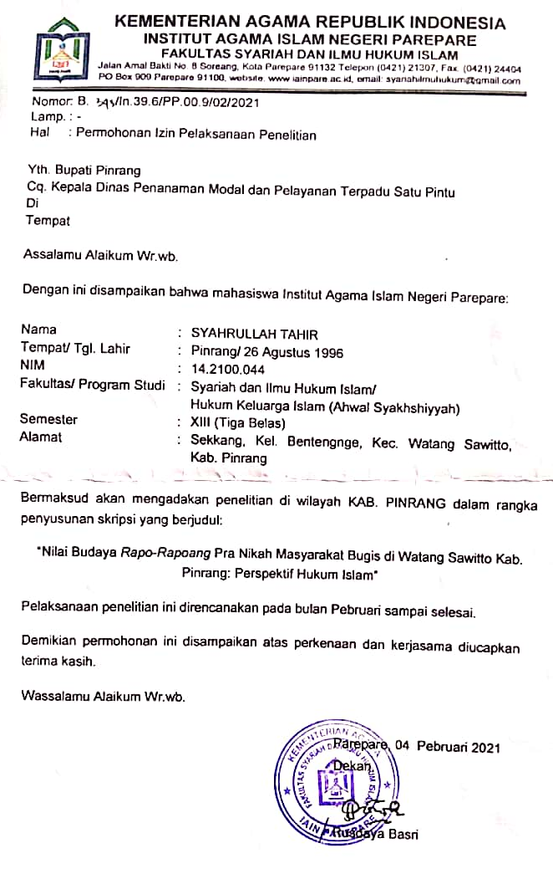
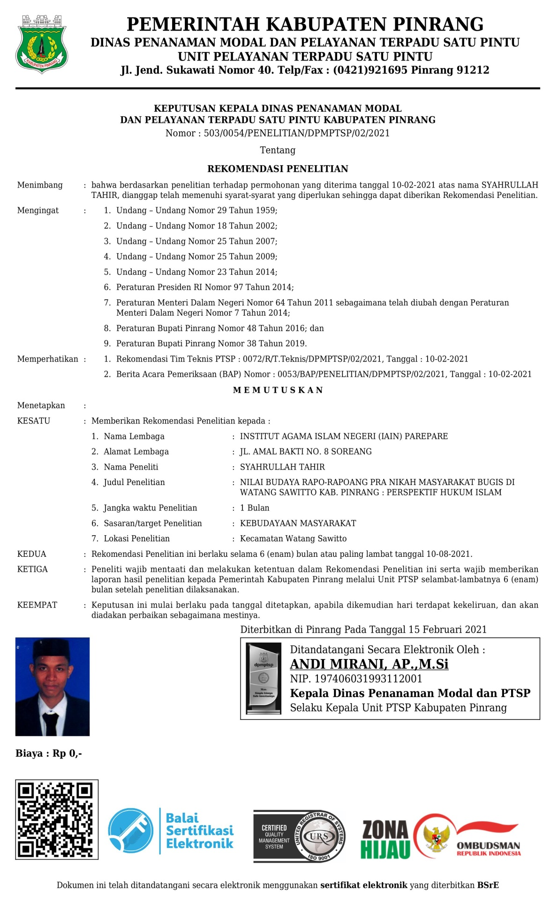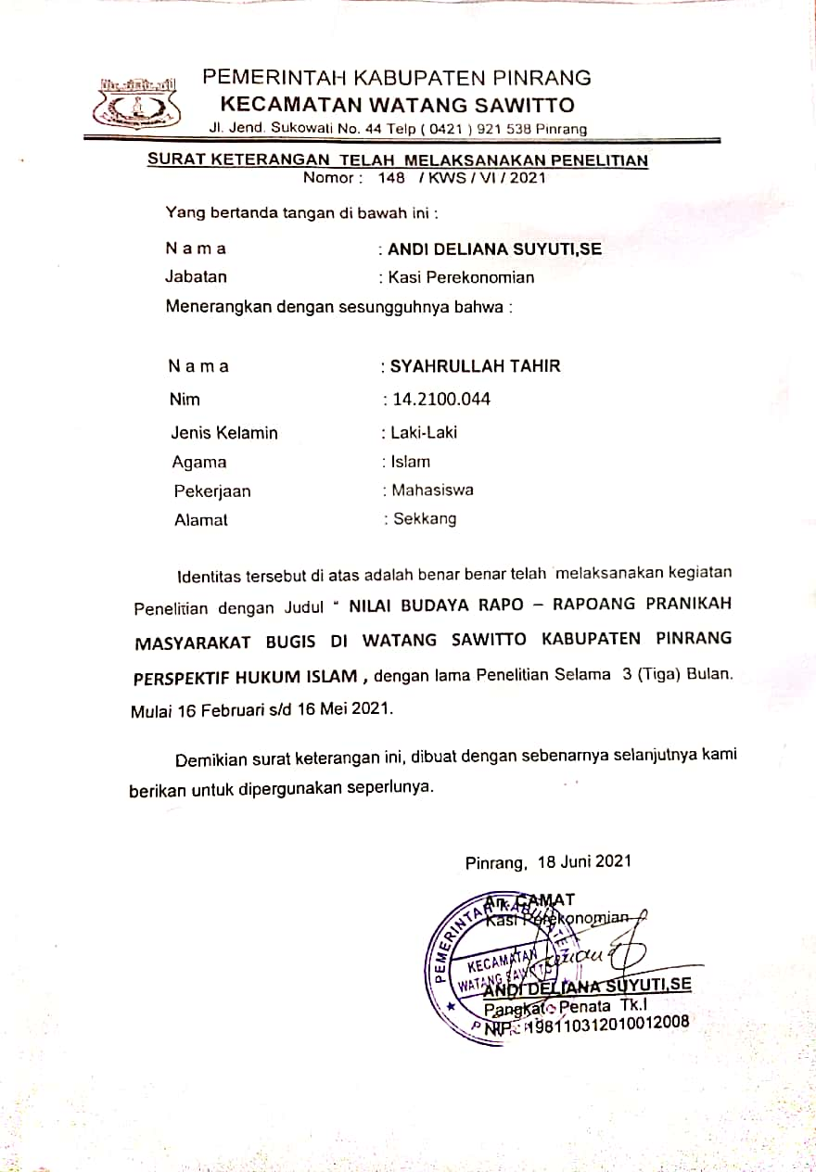

PEDOMAN WAWANCARA
Wawancara ini bertujuan untuk mengambil data terkait dengan judul “Nilai- Nilai Budaya Rapo-Rapoang Pra Nikah Masyarakat Bugis di Watang Sawitto Kab.Pinrang: Perspektif Hukum Islam” yang peneliti ingin teliti. Data yang ditemukan tidak bermaksud merugikan pihak manapun. Berikut pertanyaan-pertanyaan yang diajukan:
  - Apa yang dimaksud Rapo-rapoang?
  - Bagaimana proses Rapo-rapoang?
  - Kapan masa berlaku Rapo-rapoang?
  - Apa dampak dari di berlakukannya Rapo-rapoang?
  - Apa tujuan dari Rapo-rapoang?
  - Menggapa harus dilaksanakan?

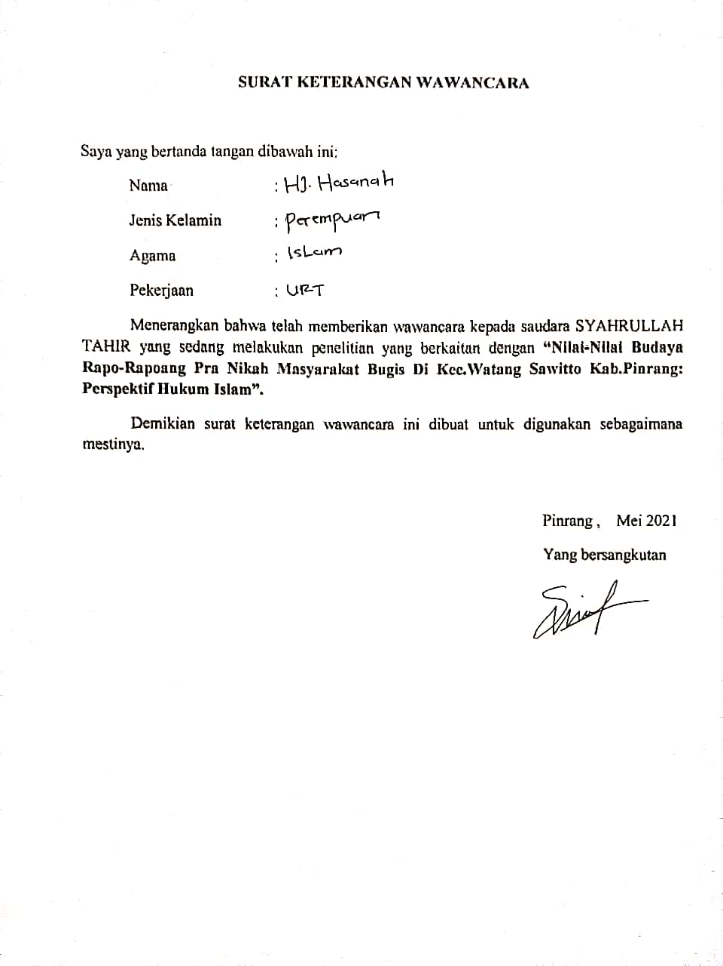

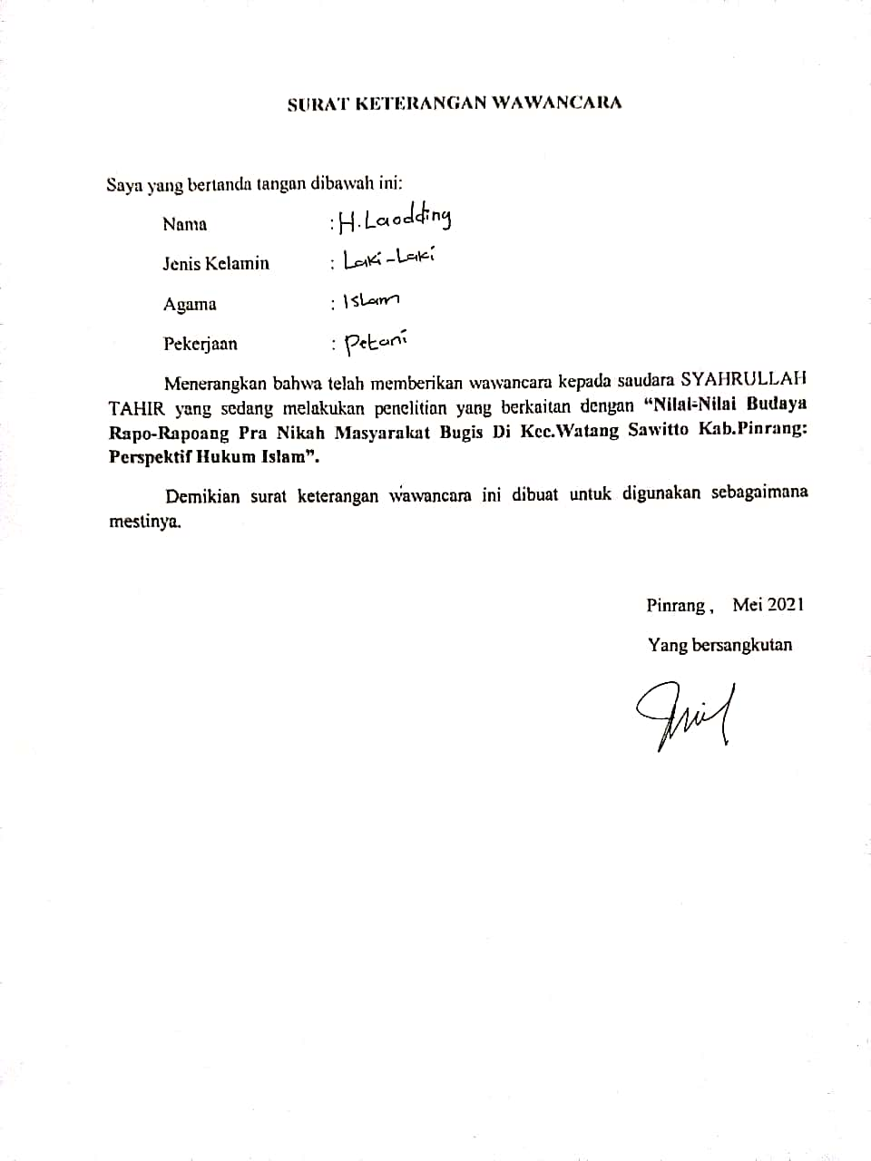

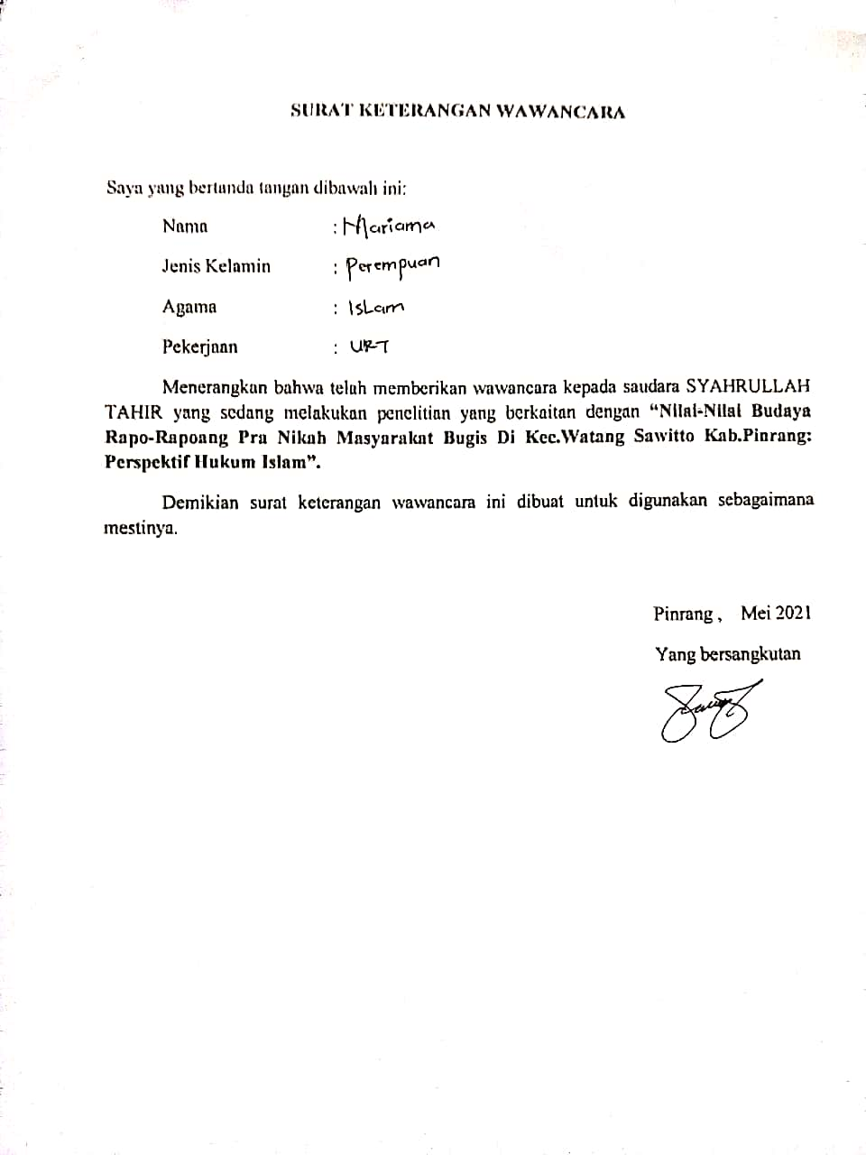

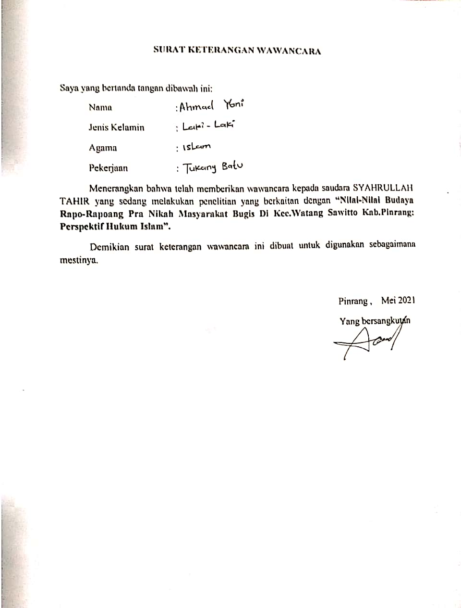

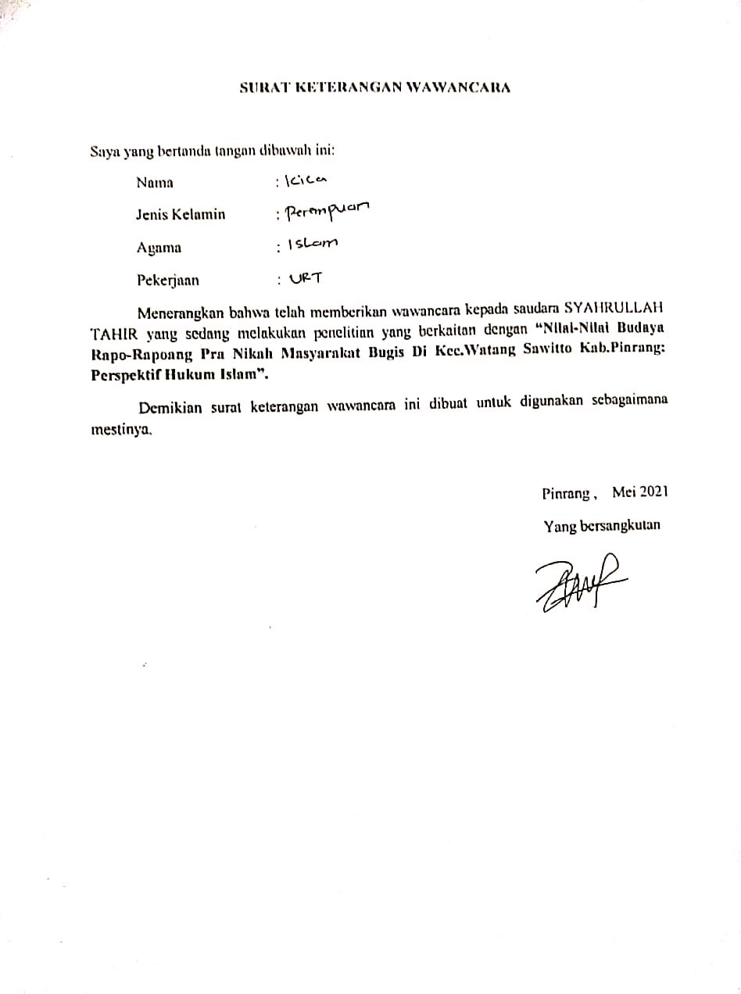

DOKUMENTASI

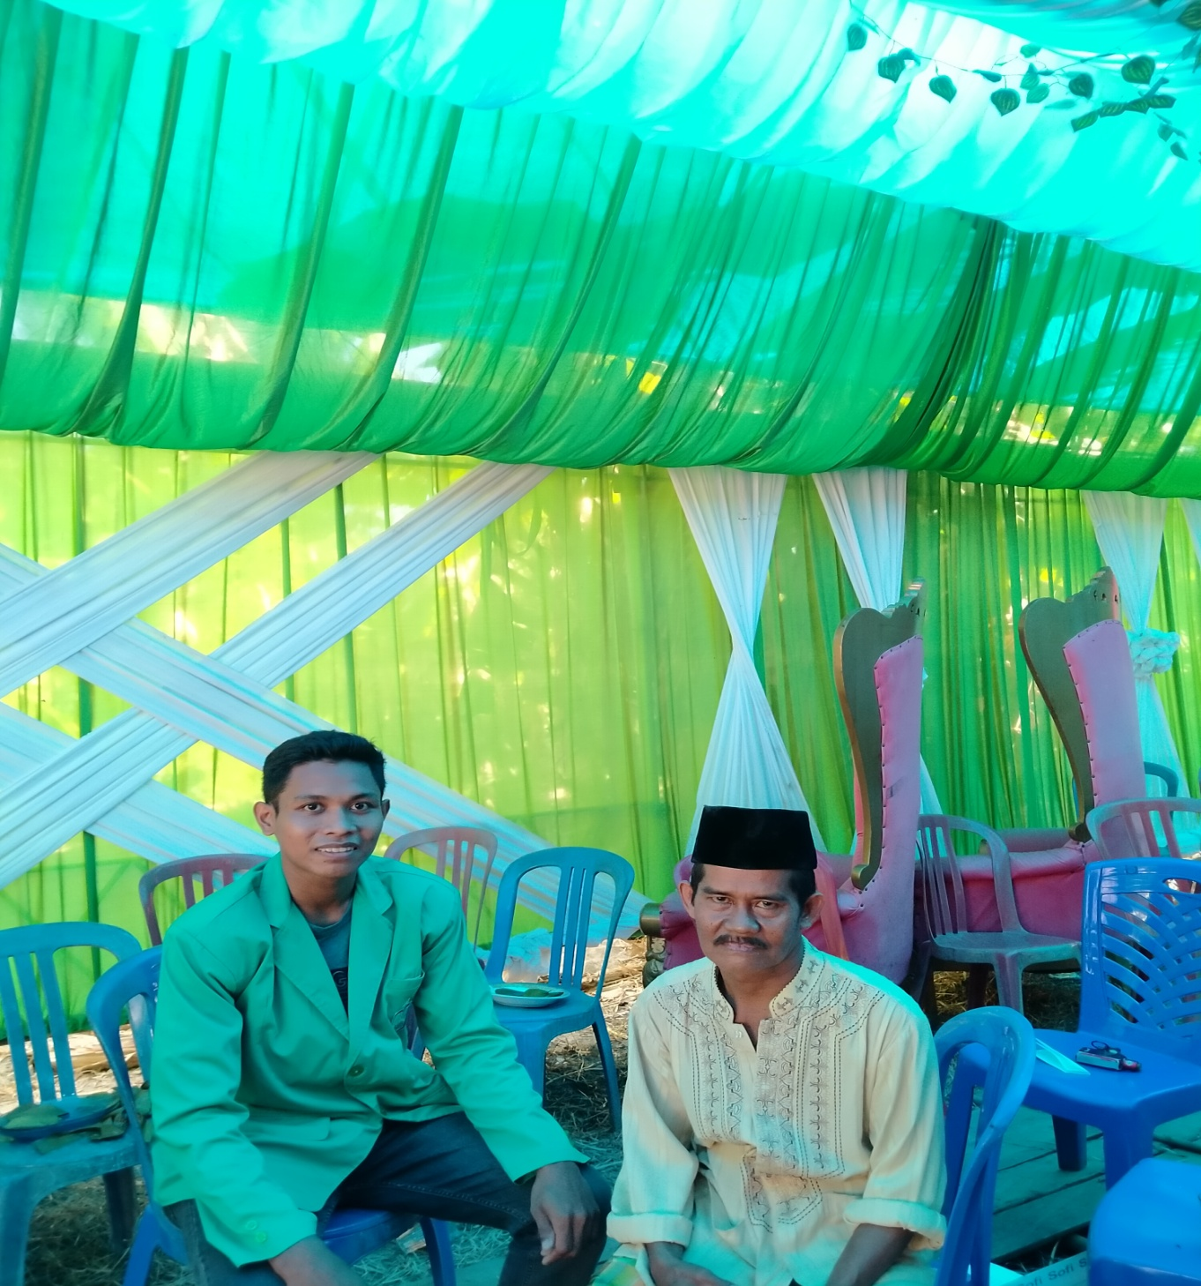

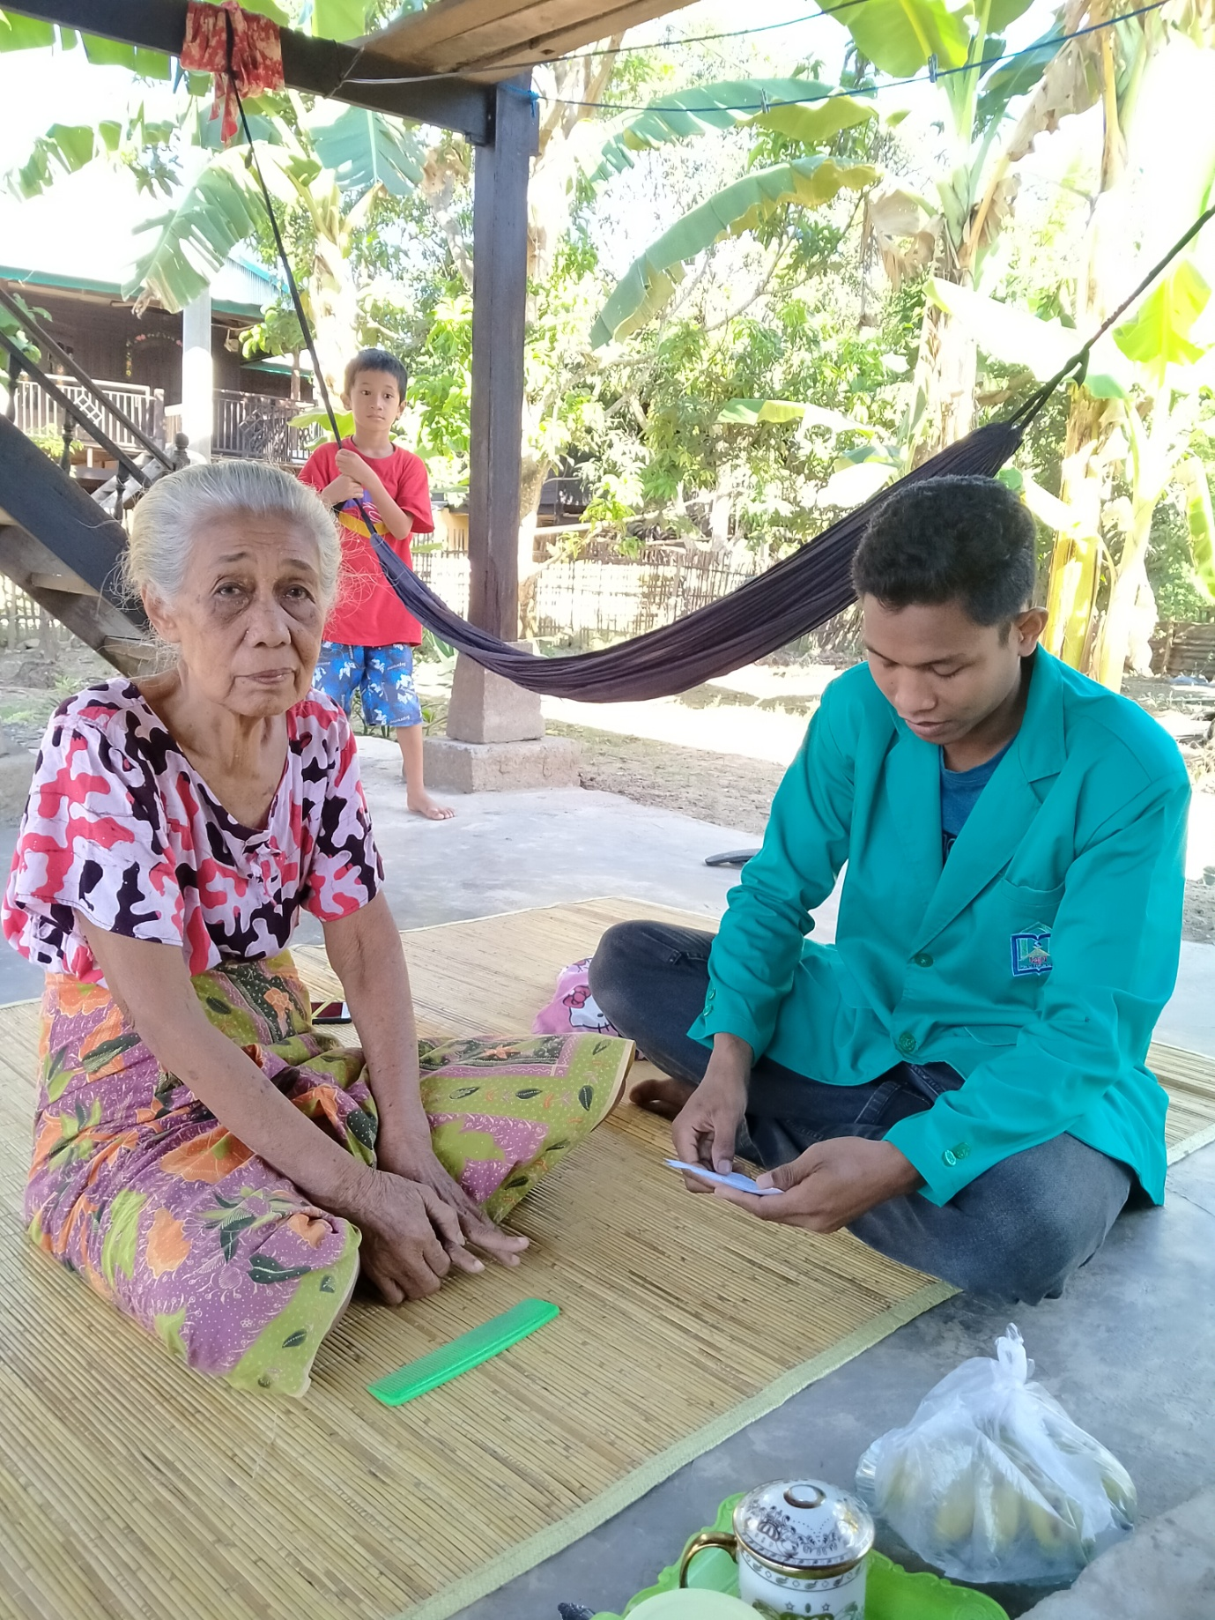

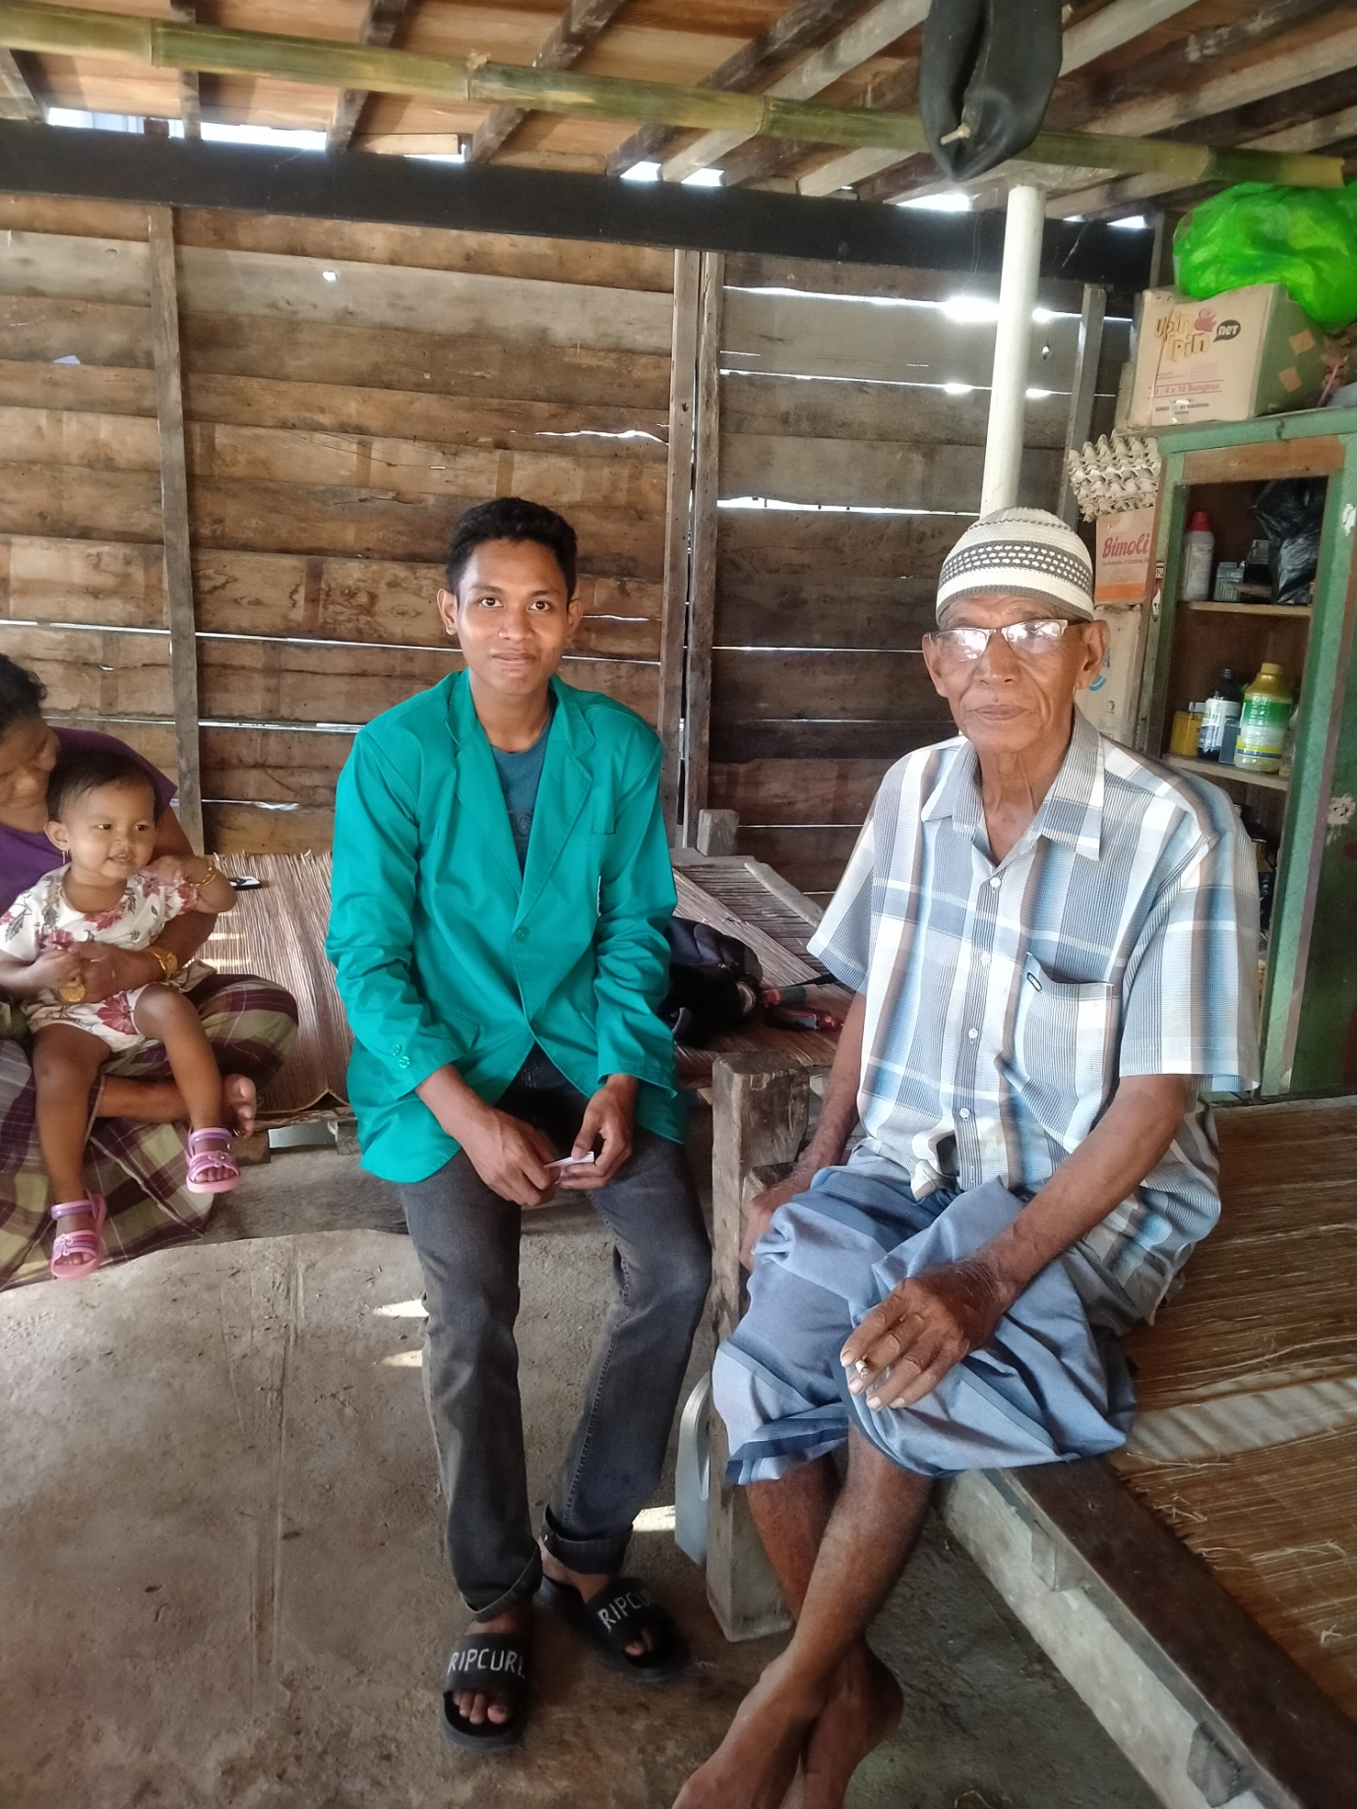

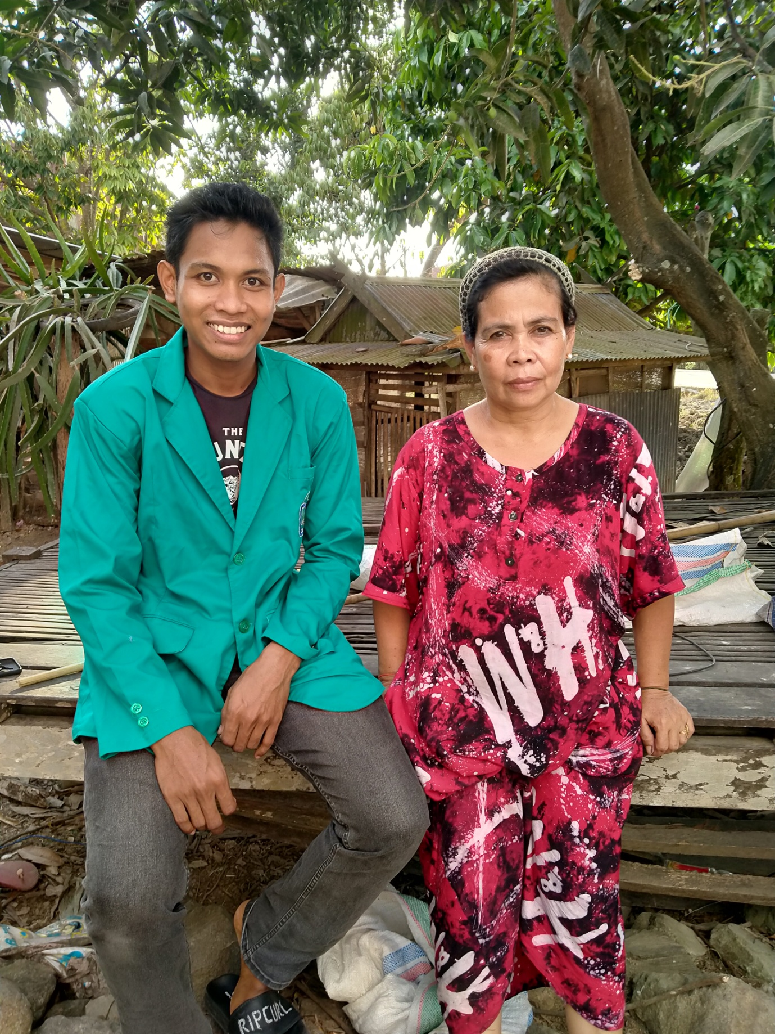

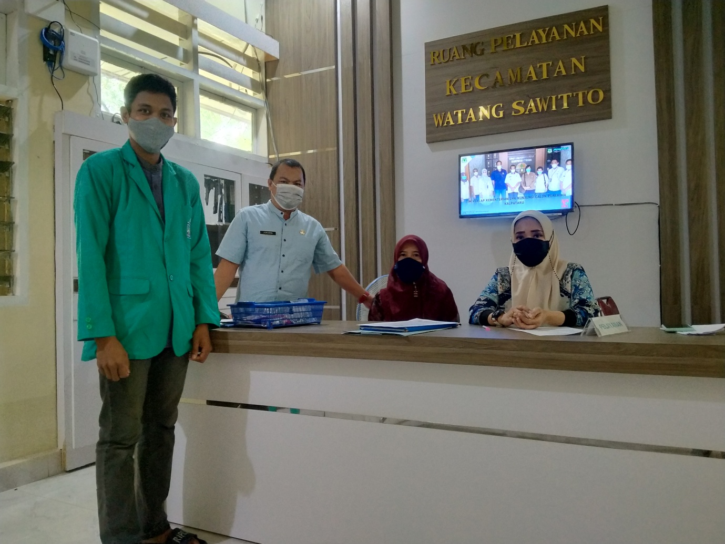

RIWAYAT HIDUP
Syahrullah Tahir, lahir di kabupaten pinrang 26 agustus 1996, merupakan anak ketiga dari empat bersaudara, memiliki dua orang kakak dan seorang adik, dari pasangan Bapak H. Muh. Tahir S. Ag dan Ibu Hj. Sumarni S. Pd,i, penulis memulai pendidikan di taman kanak Aisiyah 2001-2002, kemudian penulis melanjutkan pendidikan di Sekolah Dasar Negeri 09 Pinrang 2002-2008, kemudian melanjutkan pendidikan ke Sekolah Menengah Pertama Negeri 01 Pinrang
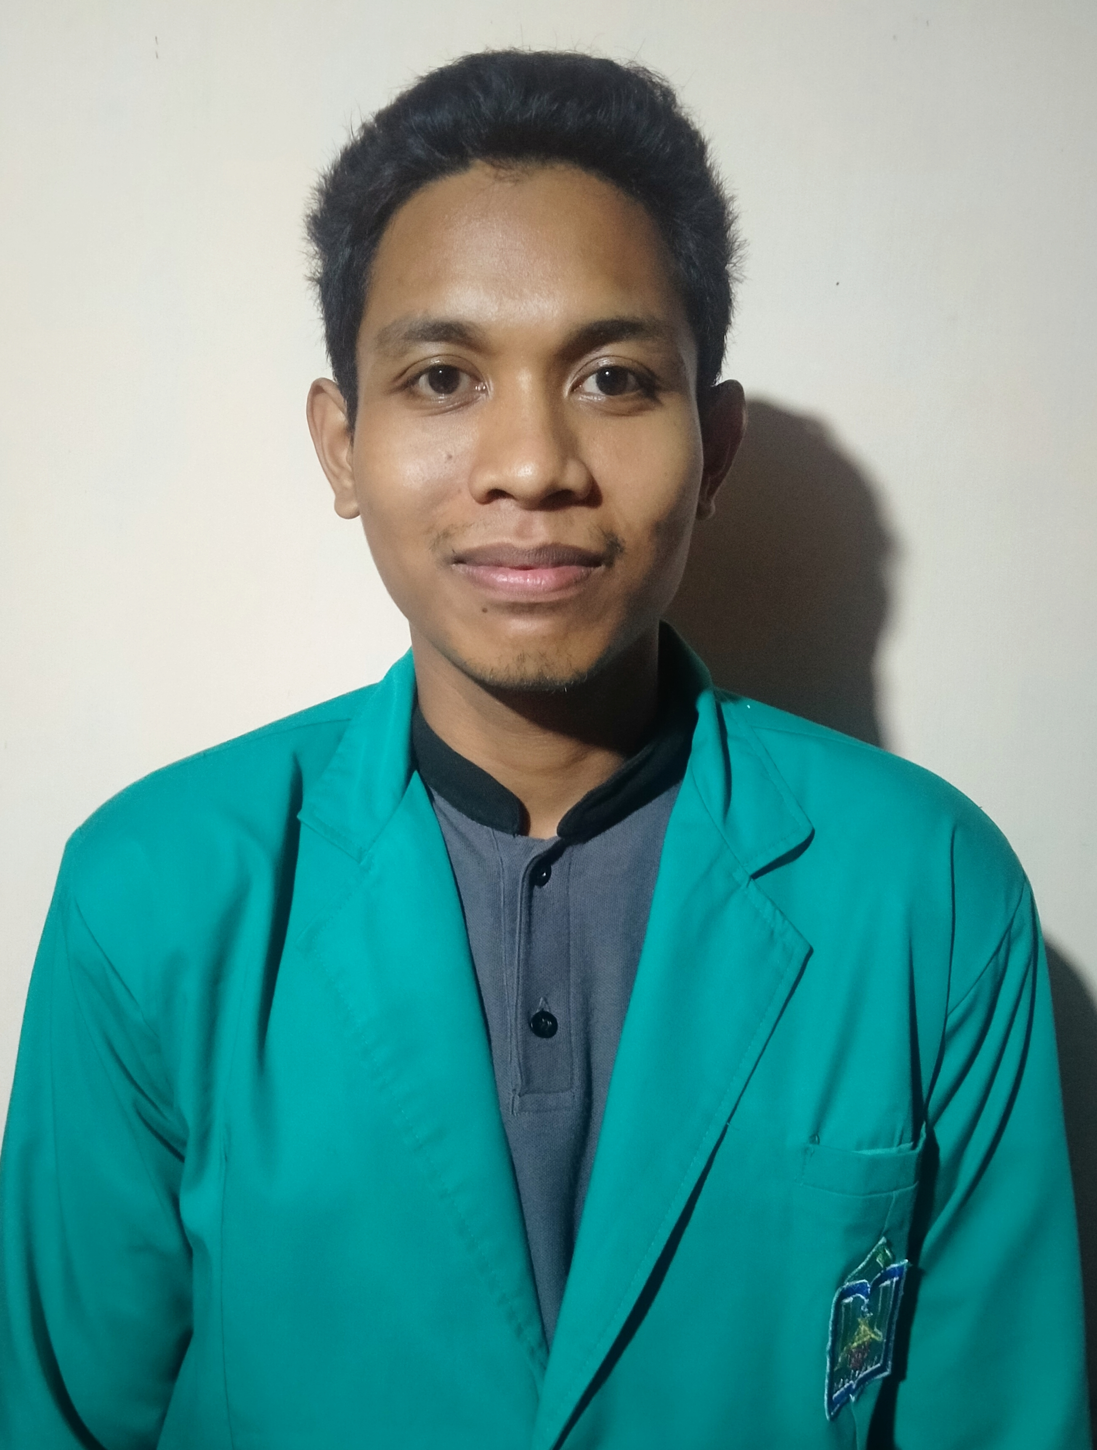
selama 3 tahun mulai 2008-2011,kemudian melanjutkan jenjang pendidikan Madrasah Aliyah Negeri Pinrang selama 3 tahun mulai 2011-2014 dengan mengambil jurusan Ilmu Pengetahuan Alam. Setelah penulis mengais ilmu di Madrasah Aliyah Negeri Pinrang, kemudian melanjutkan pendidikan Perguruan Tinggi STAIN Parepare yang sekarang telah beralih status menjadi IAIN Parepare.penulis duduk di bangku perkuliahan dengan mengambil bidang studi Akhwal Syahsiyyah (Hukum Keluarga Islam) Fakultas Syariah dan Ilmu Hukum Islam.setelah ± 7 tahun menjalani proses perkuliahan, akhirnya penulis dapat menyelesaikan penelitian skripsi untuk memperoleh gelar sarjana hukum (S.H).

Taufiqurrohman Syahuri, “Legislasi Hukum Perkawinan Indonesia Pro-Kontra Pembentukannya Hingga Putusan Mahkamah Konstitusi”,(Prenadamedia Group, Edisi Pertama, Jakarta 2013), h. 1.
Departemen Agama RI, Al-Qur’an dan Terjemahnya, (Bandung: CV Penerbit Diponegoro, 2014), h. 406
Rusdaya Basri, “Sompa Dan Dui Menredalam Tradisi Pernikahan masyarakat Bugis”, Vol. 16, No. 1, Mei 2018, h. 11.
Rosdalina Bukido, “Hukum Adat”, (Cv Budi Utama, Yogyakarta: 2017), h. 140.
Skripsi Fauzi Nabawi Tri Hatmaja. “Tradisi Pra Nikah Pingitan Pengantin Perkawinan Adat Jawa Dalam Perspektif Hukum Islam (Studi Kasus Di Desa Cetan Kecamatan Ceper Kabupaten Klaten)” Fakultas Syariah dan Hukum, Universitas Islam Negeri Syarif Hidayatullah Jakarta. http://repository.uinjkt.ac.id/dspace/handle/123456789/46882 (diakses 21 November 2019)
Indah Ayu Kumala Sari. “Simbolisme Tata Rias Pengantin Gaya Surakarta Di Desa Segawe Kecamatan Pagerwojo Kabupaten Tulungagungberdasarkan” Program Studi Pendidikan Bahasa Indonesiafakultaskeguruan Dan Ilmu Pendidikan Universitas Nusantara Pgri Kediritahun 2019. https://scholar.google.co.id/scholar?hl=id&as_sdt=0%2C5&q=nilai+pesan+simboli+pengantin&btnG= (diakses 21 November 2019).
Riski Tri Maya. “Simbolisme Budaya Jawa Upacara Siraman Pengantin Di Kabupaten Kediri” Pendidikan Bahasa dan Sastra Indonesia, FKIP, UNPGRIKediri, 2018. https://scholar.google.co.id/scholar?start=20&q=nilai+pesan+simboli+pengantin&hl=id&as_sdt=0,5 (diakses 21 November 2019).
Mardiana, “Hukum Islam Kumpulan Peraturan Tentang Hukum Islam di Indonesia” (Cet. II; Jakarta: Kencana, 2014), h. 9-10.
Izomiddin, Pemikiran dan Filsafat Hukum Islam(Cet I; Jakarta: Prenadamedia Group, 2018), h. 62-67
A. Basiq Jalil, “Ilmu Ushul Fiqih” (CET I;Jakarta;Kencana, 2010), h. 161.
Dahlan, Abd. Rahman, Ushul Fiqh.(Jakarta;Amza,2010), hal. 209.
Muin Umar, et al., Ushul Fiqh, Proyek pembinaan prasarana dan sarana pereguruan tinggi agama/IAIN di Jakarta, (Direktoral jenderal pembinaan kelembagaan agama islam departemen agama 1986), h. 150.
http://darul-ulum. Blogspot.com/2007/04/adat-dan-urf.html diakses pada tanggal 13 september 2020.
Sudarsono, Pokok-Pokok Hukum Islam, (Jakarta: PT Rineka Cipta, 1992). h. 31.
A. Djazuli dn I. Nurol Aen, Ushul Fiqh Metodologi Hukum Islam (Jakarta: PT Raja Grafindo, 2000), h. 171.
Sudarsono, Pokok-Pokok Hukum Islam, (Jakarta: PT Rineka Cipta, 1992). h, 32.
Abdul Wahhab Khallaf, Ilmu Ushul Fiqhi, (Cet, I; Semarang: Dina Utama Semarang, 1994), h. 119.
Departemen Agama RI, Al-Qur’an dan Terjemahnya, (Bandung: CV Penerbit Diponegoro, 2014), h. 331.
Departemen Agama RI, Al-Qur’an dan Terjemahnya, h. 215.
Rusdaya Basr, “Konsep Pernikahan Dalam Pemikiran Fuqaha”, jurnal hukum dictum, vol. 13 no. 2 (july 2015), h. 106.
Departemen Agama RI, Al-Qur’an dan Terjemahnya, h. 406.
Abdurrahman, “Kitab Al Fiqh ‘ala Al Madzahib Al Arba’ah”, Jilid VII, (Mesir: Da>r Al Irsyad, t.t.), h. 4.
Slamet Abidin, Aminudin, Fiqih Munakahat I, (Jakarta: Pustaka Setia, 1999), h. 10.
Abd. Rahman Ghazaly, Fiqh Munakahat, (Cet VIII; Jakarta,2003), h. 16-23.
Abd. Rahman Ghazaly, Fiqh Munakahat, (Cet VIII; Pranada Media, Jakarta,2003), h. 32.
Al Hamdani, “Risalah Nikah Hukum Perkawinan Islam” (CET II;Jakarta;Pustaka Amani, 2002), h. 67-68.
Abdurrahman, “Kompilasi Hukum Islam”, Edisi I (Jakarta: Akademika Pressindo, 1992), h. 113.
Asrorun Ni’am Sholeh, ‘Fatwa-Fatwa Masalah Pernikahan dan Keluarga (Cet II; eLSAS Jakarta,2008), h. 3.
Mardiana, “Hukum Islam Kumpulan Peraturan Tentang Hukum Islam di Indonesia” (Cet. II; Jakarta: Kencana, 2014), h. 9-10
Sugiyono, Metode Penelitian Pendidikan (Pendekatan Kuantitatif, Kualitatif, dan R & D) (Bandung: Alfabeta, 2012), h. 92.
Basrowi dan Suwandi, Memahami Penelitian Kualitatif (Jakarta: Rineka Cipta, 2008), h. 28.
Basrowi dan Suwandi, Mamahami Penelitian Kualitatif, (Jakarta: Rineka Cipta, 2008), h. 2.
P. Joko Subagyo, Metode Penelitian dalam Teori Praktek (Jakarta: Rineka Cipta, 2006), h. 87.
Sugiyono, Statistik Untuk Penelitian (Bandung: CV. Alfabet, 2002), h. 34.
Masyuri dan Zainuddin, Metode Penelitian Pendekatan Praktis dan Aplikatif (Jakarta: Rineka Cipta, 2006), h. 30.
Ahmad Yani, Imam Masjid Nurul Huda, Wawancara di Kel. Bentenge Kec. Watang Sawitto tanggal 20 Mei 2021.
H. Laodding, Toko Adat, Wawancara di Kel. Bentenge Kec. Watang Sawitto tanggal 20 Mei 2021.
Hj. Hasanah, Ketua Majelis Ta’lim Masjid Nurul Huda, Wawancara di Kel. Bentenge Kec. Watang Sawitto tanggal 23 Mei 2021.
Icica, Masyrakat Kel. Bentenge Kec. Watang Sawitto, Wawancara di Kel. Bentenge Kec. Watang Sawitto tanggal 22 Mei 2021.
Mariama, Tokoh Agama, Wawancara di Kel. Bentenge Kec. Watang Sawitto tanggal 22 Mei 2021.
Ahmad Yani, Imam Masjid Nurul Huda, Wawancara di Kel. Bentenge Kec. Watang Sawitto tanggal 20 Mei 2021.
H. Laodding, Toko Adat, Wawancara di Kel. Bentenge Kec. Watang Sawitto tanggal 20 Mei 2021.
Hj. Hasanah, Ketua Majelis Ta’lim Masjid Nurul Huda, Wawancara di Kel. Bentenge Kec. Watang Sawitto tanggal 23 Mei 2021.
Mariama, Tokoh Agama, Wawancara di Kel. Bentenge Kec. Watang Sawitto tanggal 22 Mei 2021.
Icica, Masyrakat Kel. Bentenge Kec. Watang Sawitto, Wawancara di Kel. Bentenge Kec. Watang Sawitto tanggal 22 Mei 2021.
Bahri Majid dan Andi Tangke, Sejarah dan Budaya Kabupaten Pinrang, (Makassar; CV.Media Citra Nusantara 2002), hal. 87-88
Bahri Majid dan Andi Tangke, Sejarah dan Budaya Kabupaten Pinrang, hal. 89-91
Bahri Majid dan Andi Tangke, Sejarah dan Budaya Kabupaten Pinrang, hal.91-94
Bahri Majid dan Andi Tangke, Sejarah dan Budaya Kabupaten Pinrang, hal. 94-96

